**BỘ GIÁO DỤC VÀ ĐÀO TẠO**

**TRƯỜNG ĐẠI HỌC NHA TRANG   
KHOA CÔNG NGHỆ THÔNG TIN**



**ĐỀ TÀI: THIẾT KẾ WEBSITE BÁN GIÀY TORYCO 1993 BẰNG CÔNG CỤ PHP**

**Họ và tên sinh viên: Trần Khải, Đàm Quang Tường**

**Nhóm 13**

**Lớp: 63.CNTT-2**

**GVHD: Ths. Lê Thị Bích Hằng**

**Khánh Hòa, Ngày 10 Tháng 11 năm 2024**

**NHẬN XÉT CỦA GIẢNG VIÊN**

……………………………………………………………………………………….……………………………………………………………………………………….……………………………………………………………………………………….……………………………………………………………………………………….……………………………………………………………………………………….……………………………………………………………………………………….……………………………………………………………………………………….……………………………………………………………………………………….……………………………………………………………………………………….……………………………………………………………………………………….……………………………………………………………………………………….……………………………………………………………………………………….……………………………………………………………………………………….……………………………………………………………………………………….……………………………………………………………………………………….……………………………………………………………………………………….……………………………………………………………………………………….……………………………………………………………………………………….……………………………………………………………………………………….……………………………………………………………………………………….……………………………………………………………………………………….……………………………………………………………………………………….……………………………………………………………………………………….……………………………………………………………………………………….……………………………………………………………………………………….……………………………………………………………………………………….……………………………………………………………………………………….……………………………………………………………………………………….……………………………………………………………………………………….……………………………………………………………………………………….……………………………………………………………………………………….……………………………………………………………………………………….……………………………………………………………………………………….……………………………………………………………………………………….……………………………………………………………………………………….

**MỤC LỤC**

CHƯƠNG 1: THÀNH VIÊN VÀ PHÂN CÔNG 1

CHƯƠNG 2: TỔNG QUAN ĐỀ TÀI NGHIÊN CỨU 2

2.1. Lý do chọn đề tài 2

2.2. Mục tiêu của dự án 2

CHƯƠNG 3: CƠ SỞ LÝ THUYẾT 4

3.1. Ngôn ngữ lập trình 4

3.1.1. PHP 4

3.1.2. Javascript 5

3.2. Các công cụ hỗ trợ và framwork 6

3.2.1 Bootstrap 6

3.2.2 Subline Text 7

3.2.3 Visual Studio Code 8

3.2.4 XAMPP 9

3.2.5 MySQL 10

CHƯƠNG 4: XÂY DỰNG WEBSITE 12

4.1 Phân tích hệ thống 12

4.1.1. Người dùng 12

4.1.2. Nhân viên 13

4.1.3. Quản lý 13

4.1.4. Quản trị viên 14

4.2 Cơ sở dữ liệu 15

4.2.1. Sơ đồ cơ sở dữ liệu 15

4.2.2. Cách bảng dữ liệu 16

4.2.3. Mô hình luồng dữ liệu 22

4.3 Giao diện và chức năng người dùng 24

4.4 Chức năng website 28

4.4.1. Chức năng nhân viên 28

4.4.2. Chức năng người quản lý 29

4.4.3. Chức năng quản trị viên 32

CHƯƠNG 5: KẾT LUẬN 41

5.1 Đánh giá đề tài 41

5.1.1. Kết quả 41

5.1.2. Khuyết điểm 41

5.2 Hướng hoàn thiện trong tương lai 41

TÀI LIỆU THAM KHẢO 42

# 

# CHƯƠNG 1: THÀNH VIÊN VÀ PHÂN CÔNG

|  |  |  |
| --- | --- | --- |
| Công việc | Trần Khải | Đàm Quang Tường |
| Cơ sở dữ liệu | X | X |
| Giao diện và chức năng người dùng |  | X |
| Đăng nhập/ Đăng ký | X | X |
| Quản lý sản phẩm |  | X |
| Quản lý khách hàng |  | X |
| Quản lý hóa đơn |  | X |
| Quản lý danh mục | X |  |
| Quản lý nhân viên(phân quyền gồm admin/manager/staff) | X |  |
| Quản lý nhà cung cấp | X |  |

# CHƯƠNG 2: TỔNG QUAN ĐỀ TÀI NGHIÊN CỨU

## Lý do chọn đề tài

Thị trường giày dép trực tuyến đang phát triển mạnh mẽ và thu hút sự quan tâm của nhiều doanh nghiệp, nhà đầu tư. Việc nghiên cứu về website bán giày có thể mang lại cái nhìn sâu sắc về xu hướng và cơ hội trong lĩnh vực này.

Ngành công nghiệp giày dép trực tuyến đang trở nên cạnh tranh hơn bao giờ hết. Bằng cách nghiên cứu và phân tích các website bán giày hiệu quả, bạn có thể hiểu rõ hơn về yếu tố quyết định sự thành công trong ngành này. Người tiêu dùng ngày nay có xu hướng mua sắm trực tuyến ngày càng nhiều, đặc biệt là trong lĩnh vực thời trang và giày dép. Việc nghiên cứu về website bán giày có thể giúp bạn hiểu rõ hơn về nhu cầu và hành vi mua sắm của khách hàng.

Đề tài “Xây dựng Website bán sản phẩm giày cho cửa hàng TORYCO 1993” là một đề tài về mua bán với phương thức online. Với sản phẩm chính là các mẫu giày của cửa hàng và các mặt hàng phụ khác. Vì hiện tại cửa hàng chỉ bán offline nên lượng khách hàng đến với cửa hàng đang bị quá tải. Thay vì phải chịu chi phí mở thêm mặt bằng thì có giải pháp là mở thêm 1 Website bán các sản phẩm của cửa hàng. Khi truy cập vào trang Website này, bạn có thể tìm kiếm và xem thông tin sản phẩm, đặt hàng và thanh toán ngay trên web.

Tóm lại, đề tài " Xây dựng Website bán sản phẩm giày cho cửa hàng TORYCO 1993" không chỉ giúp cửa hàng mở rộng thị trường và tạo ra cơ hội kinh doanh. Mang lại một giải pháp kinh tế và hiệu quả trong việc quản lý và phát triển kinh doanh cho cửa hàng.

## Mục tiêu của dự án

Mục tiêu chính của nghiên cứu là phân tích và đánh giá hiệu suất của website bán giày, từ các khía cạnh như tốc độ tải trang, trải nghiệm người dùng, tính di động, độ tin cậy và tính năng mua sắm.

Tập trung vào việc phân tích các yếu tố quyết định sự thành công của website bán giày, bao gồm mặt hàng có sẵn, giá cả, dịch vụ khách hàng, chiến lược tiếp thị và sự tương tác với khách hàng.

Nhằm đề xuất các phương pháp cải thiện hiệu suất và trải nghiệm người dùng cho các website bán giày, dựa trên những kết quả nghiên cứu được thu thập và phân tích. Để xuất chiến lược tiếp thị hiệu quả để tăng cường sự hiệu quả kinh doanh của các website bán giày, bao gồm quảng cáo trực tuyến, quảng cáo xã hội và chiến lược nội dung.

Trang web bán giày được xây dựng trên cơ sở của ngôn ngữ lập trình PHP, một ngôn ngữ phổ biến và mạnh mẽ trong việc phát triển ứng dụng web động. Hệ quản trị cơ sở dữ liệu MySQL được sử dụng để lưu trữ và quản lý dữ liệu liên quan đến sản phẩm, đơn hàng, khách hàng và các thông tin khác. Điều này giúp quản lý và truy xuất dữ liệu một cách hiệu quả, đồng thời cung cấp tính bảo mật cho các thông tin quan trọng.

Giao diện của trang web được thiết kế bằng HTML, CSS và Bootstrap để tạo ra giao diện người dùng trực quan, dễ sử dụng và thân thiện với người dùng. HTML cung cấp cấu trúc cơ bản cho trang web, CSS được sử dụng để tạo ra các kiểu dáng và bố cục cho trang, trong khi Bootstrap cung cấp các bản mẫu và thành phần giao diện đã được chuẩn hóa giúp tăng tốc quá trình phát triển và đảm bảo tính tương thích trên nhiều thiết bị và trình duyệt khác nhau.

Ngoài ra, JavaScript được sử dụng để thêm các tính năng tương tác và cải thiện trải nghiệm người dùng trên trang web, bao gồm các hiệu ứng, xác nhận hành động của người dùng và các tính năng động khác. JavaScript cũng giúp tối ưu hóa hiệu suất của trang web và tạo ra các ứng dụng web động và mạnh mẽ hơn.

# CHƯƠNG 3: CƠ SỞ LÝ THUYẾT

## Ngôn ngữ lập trình

### PHP

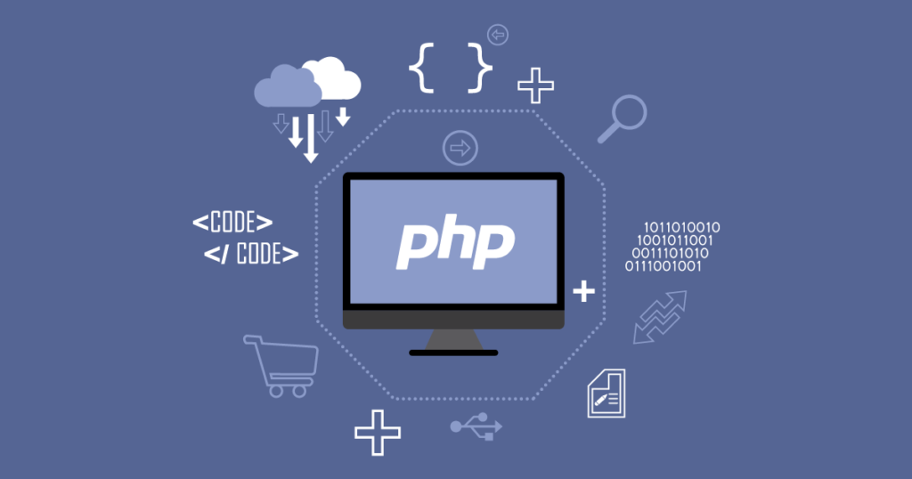

Tổng Quan: **PHP (Hypertext Preprocessor)**: PHP là một ngôn ngữ lập trình mã nguồn mở, cho phép lập trình viên nhúng mã PHP trực tiếp vào mã HTML để tạo ra các trang web động. Được sử dụng phổ biến trong phát triển web để tạo ra các ứng dụng động và tương tác.

**Ưu Điểm:**

* Linh hoạt và dễ dàng học: PHP phù hợp cho cả các lập trình viên mới bắt đầu và những người đã có kinh nghiệm.
* Hỗ trợ tốt cho cơ sở dữ liệu: PHP được tích hợp trong các thư viện để kết nối và tương tác với các hệ quản trị cơ sở dữ liệu như MySQL
* Cộng đồng lớn và tài liệu phong phú: PHP có cộng đồng lớn và phát triển mạnh mẽ, hỗ trợ và thư viện có sẵn trong quá trình phát triển.

**Nhược Điểm:**

* Quản lý mã nguồn không cấu trúc: PHP không có cơ chế mạnh mẽ để quản lý mã nguồn, điều này có thể dẫn đến mã nguồn khó bảo trì và mở rộng khi dự án phát triển lớn.
* Hiệu suất không tốt trong một số trường hợp: PHP không hiệu quả cho các ứng dụng đòi hỏi xử lý nhanh và hiệu suất cao, đặc biệt là trong các ứng dụng với lượng truy cập lớn.

### Javascript



Tổng Quan: JavaScript là một ngôn ngữ lập trình phổ biến trên thế giới được dùng rộng rãi trong việc phát triển các ứng dụng web.

**Ưu Điểm:** JavaScript  có tính tương tác cao trong việc tạo ra các trang web động, phản hồi một cách linh hoạt với người dùng. Dễ học và dễ triển khai, có khả năng tích hợp tốt với các ngôn ngữ khác.

**Nhược Điểm:** JavaScript bảo mật kém, dễ bị tấn công do các lỗ hỏng bảo mật. Hiệu suất của trang web có thể bị ảnh hướng nếu không được viết tối ưu.

## Các công cụ hỗ trợ và framwork

### Bootstrap



Tổng Quan: Bootstrap là một framework front-end phổ biến được sử dụng để phát triển giao diện người dùng cho các ứng dụng web và di động.

* Thiết kế đáp ứng: Bootstrap cung cấp các thành phần và lớp CSS được thiết kế để giúp tạo ra các giao diện web đáp ứng, tự động thích ứng với các kích thước màn hình khác nhau.
* Thiết kế mẫu có sẵn: Bootstrap đi kèm với một loạt các mẫu giao diện được thiết kế sẵn, giúp tăng tốc quá trình phát triển và tạo ra giao diện web một cách nhanh chóng.

**Ưu Điểm:**

* Tiết kiệm thời gian: Bootstrap cung cấp một bộ công cụ và các mẫu giao diện sẵn có, giúp tiết kiệm thời gian và công sức trong quá trình phát triển giao diện người dùng.
* Đa dạng và linh hoạt: Bootstrap cung cấp một loạt các thành phần và lớp CSS đa dạng, cho phép phát triển giao diện người dùng theo nhiều phong cách khác nhau và tùy chỉnh dễ dàng theo yêu cầu của dự án.
* Đáp ứng tốt: Bootstrap được thiết kế để tương thích với các thiết bị và kích thước màn hình khác nhau, giúp tạo ra các giao diện đáp ứng và thân thiện với người dùng trên mọi nền tảng.

**Nhược Điểm:**

* Giao diện trùng lặp: Do Bootstrap được sử dụng phổ biến, nên các trang web sử dụng Bootstrap có thể trông giống nhau một cách đáng kể, khiến cho các trang web trở nên đơn điệu và thiếu sự cá nhân hóa.
* Khả năng tùy chỉnh hạn chế: Mặc dù Bootstrap có thể tùy chỉnh, nhưng việc tùy chỉnh chi tiết và tạo ra giao diện hoàn toàn độc đáo có thể gặp khó khăn và đòi hỏi kiến thức kỹ thuật cao hơn.

### Subline Text



**Tổng quan:**  
Sublime Text là trình soạn thảo mã nguồn nhẹ, nhanh và hỗ trợ đa nền tảng, phù hợp với lập trình viên cần công cụ tối giản nhưng mạnh mẽ.

**Ưu điểm:**

* Hiệu năng cao, hoạt động mượt mà ngay cả với tệp lớn.
* Giao diện tối giản, hỗ trợ tính năng mạnh mẽ như *Goto Anything*, *Multiple Selections*, *Command Palette*.
* Dễ tùy chỉnh và có nhiều plugin thông qua **Package Control**.

**Nhược điểm:**

* Không miễn phí hoàn toàn (yêu cầu trả phí để loại bỏ giới hạn).
* Plugin và cộng đồng hỗ trợ ít hơn VS Code.
* Thiếu tính năng tích hợp như debugger, terminal (phải dựa vào plugin).

### Visual Studio Code



Tổng quan: Visual Studio Code (VS Code) là một trình biên soạn mã nguồn mã mở, đa nền tảng và được phát triển bởi Microsoft

**Ưu Điểm:**

* Giao diện thân thiện: Giao diện của VS Code được thiết kế đơn giản và dễ sử dụng, giúp người dùng tập trung vào việc viết mã mà không bị phân tâm bởi các yếu tố không cần thiết.
* Hỗ trợ mạnh mẽ cho ngôn ngữ và framework: VS Code cung cấp hỗ trợ tốt cho nhiều ngôn ngữ lập trình và framework phổ biến, bao gồm HTML, CSS, JavaScript, Python, Node.js, và nhiều hơn nữa.
* Tiện ích mở rộng đa dạng: VS Code có một cộng đồng lớn của các tiện ích mở rộng, giúp mở rộng chức năng của trình biên soạn và tùy chỉnh theo nhu cầu cụ thể của người dùng.

**Nhược Điểm:**

* Yêu cầu tài nguyên: VS Code có thể tiêu tốn một số tài nguyên hệ thống đáng kể, đặc biệt là khi làm việc với các dự án lớn hoặc sử dụng nhiều tiện ích mở rộng.
* Cần thời gian để điều chỉnh: Mặc dù VS Code có thể được tùy chỉnh theo nhu cầu của người dùng, nhưng việc tìm hiểu và tùy chỉnh cài đặt có thể đòi hỏi một khoảng thời gian đáng kể.

### XAMPP

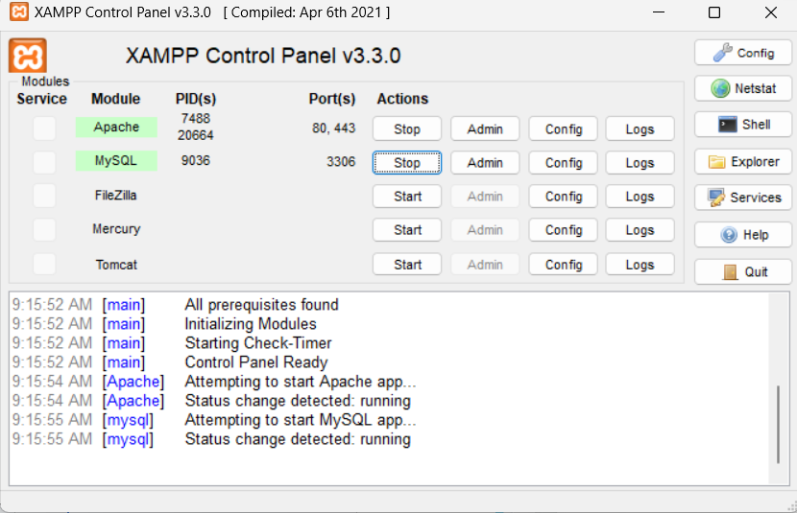

Tổng quan: XAMPP là một bản phân phối miễn phí chứa các thành phần cần thiết để phát triển ứng dụng web trên môi trường máy tính cá nhân. XAMPP bao gồm Apache, MySQL, PHP và các công cụ khác, giúp tạo ra một môi trường phát triển web đầy đủ trên máy tính cá nhân.

**Ưu Điểm:**

* Dễ dàng sử dụng: XAMPP cung cấp quy trình cài đặt đơn giản và dễ sử dụng cho các thành phần cần thiết để phát triển và chạy các ứng dụng web.
* Tích hợp đầy đủ: XAMPP cung cấp một môi trường phát triển web đầy đủ với Apache, MySQL và PHP, giúp tiết kiệm thời gian và công sức khi cấu hình môi trường phát triển.
* Đa nền tảng: XAMPP hỗ trợ trên nhiều hệ điều hành như Windows, macOS và Linux, giúp tạo ra môi trường phát triển nhất quán trên nhiều nền tảng.

**Nhược Điểm:**

* Bảo mật: Mặc dù XAMPP tiện lợi cho việc phát triển, nhưng môi trường phát triển này thường không được cấu hình cho môi trường sản xuất và có thể có các vấn đề về bảo mật nếu không cấu hình đúng cách.
* Tính linh hoạt hạn chế: XAMPP cung cấp một môi trường đóng gói sẵn, nhưng có thể hạn chế trong việc tùy chỉnh và điều chỉnh cài đặt cho nhu cầu cụ thể của dự án.

### MySQL



Tổng quan: MySQL là một hệ quản trị cơ sở dữ liệu quan hệ mã nguồn mở, phát triển bởi Oracle Corporation. Nó là một trong những hệ quản trị cơ sở dữ liệu phổ biến nhất trên thế giới và được sử dụng rộng rãi cho các ứng dụng web và doanh nghiệp.

**Ưu Điểm:**

* Mã nguồn mở và miễn phí: MySQL là một dự án mã nguồn mở, miễn phí sử dụng, giúp giảm chi phí cho doanh nghiệp và nhà phát triển.
* Hiệu suất cao: MySQL được tối ưu hóa để xử lý tải cao và có thể xử lý hàng trăm nghìn truy vấn mỗi giây, làm cho nó phù hợp cho các ứng dụng có lưu lượng truy cập lớn.
* Tính di động và linh hoạt: MySQL có thể chạy trên nhiều hệ điều hành khác nhau và hỗ trợ nhiều loại bảng lưu trữ, từ MyISAM đến InnoDB, cho phép người dùng tùy chỉnh và điều chỉnh cấu hình theo nhu cầu của họ.

**Nhược Điểm:**

* Bảo mật và quản lý người dùng: MySQL có một số hạn chế trong quản lý người dùng và phân quyền, đặc biệt là so với các hệ quản trị cơ sở dữ liệu thương mại.
* Độ ổn định và bảo trì: Mặc dù MySQL là một hệ quản trị cơ sở dữ liệu ổn định, nhưng việc bảo trì và quản lý các phiên bản và cập nhật có thể đôi khi gây ra các vấn đề cho các hệ thống sử dụng MySQL.

# CHƯƠNG 4: XÂY DỰNG WEBSITE

## 4.1 Phân tích hệ thống

### 4.1.1. Người dùng

|  |  |
| --- | --- |
| **Chức Năng** | **Chi Tiết** |
| Đăng nhập/Đăng xuất | Khách hàng truy cập trang web và đăng nhập vào tài khoản của mình bằng cách nhập thông tin đăng nhập (email/username và mật khẩu). |
| Đăng ký | Nếu là khách hàng mới, họ có thể đăng ký tài khoản mới bằng cách cung cấp các thông tin cần thiết như tên, email, địa chỉ |
| Tìm kiếm sản phẩm | Khách hàng có thể tìm kiếm sản phẩm theo tên, danh mục, hoặc các tiêu chí khác để tìm kiếm sản phẩm mong muốn. |
| Xem thông tin chi tiết sản phẩm | Sau khi tìm thấy sản phẩm mong muốn, khách hàng có thể nhấp vào sản phẩm để xem thông tin chi tiết về sản phẩm đó. |
| Thêm sản phẩm vào giỏ hàng | Nếu khách hàng quan tâm đến sản phẩm, họ có thể thêm sản phẩm vào giỏ hàng để sau này tiến hành thanh toán. |
| Xem nhanh giỏ hàng | Khách hàng có thể xem nhanh giỏ hàng của mình để kiểm tra các sản phẩm đã chọn và tổng số tiền cần thanh toán. |
| Chỉnh sửa số lượng - cập nhật giỏ hàng | Nếu cần thiết, khách hàng có thể thay đổi số lượng sản phẩm trong giỏ hàng hoặc xóa sản phẩm khỏi giỏ hàng. |
| Thanh toán đơn hàng | Khách hàng sau khi kiểm tra và xác nhận thông tin giỏ hàng, họ tiến hành thanh toán bằng cách chọn phương thức thanh toán và cung cấp thông tin thanh toán. |
| Xem lịch sử đơn hàng | Sau khi hoàn thành thanh toán, khách hàng có thể xem lịch sử các đơn hàng đã đặt trước đó để theo dõi trạng thái và chi tiết đơn hàng. |
| Đổi mật khẩu | Nếu cần, khách hàng có thể thay đổi mật khẩu đăng nhập của mình để bảo vệ thông tin cá nhân. |
| Đăng xuất | Sau khi hoàn thành các hoạt động, khách hàng có thể đăng xuất khỏi tài khoản của mình để đảm bảo an toàn thông tin. |

### 4.1.2. Nhân viên

|  |  |
| --- | --- |
| **Chức năng** | **Chi tiết** |
| Đăng nhập/Đăng xuất | Nhân viên truy cập vào hệ thống quản lý bằng tài khoản và mật khẩu nhân viên. Sau khi hoàn thành công việc, nhân viên đăng xuất khỏi hệ thống để đảm bảo bảo mật. |
| Xem danh sách sản phẩm | Nhân viên chỉ có quyền xem thông tin sản phẩm |
| Xem thông tin đơn hàng | Nhân viên chỉ có quyền xem thông tin đơn hàng |

### 4.1.3. Quản lý

|  |  |
| --- | --- |
| Chức năng | Chi tiết |
| Đăng nhập/Đăng xuất | Quản lý truy cập vào hệ thống quản lý bằng tài khoản và mật khẩu nhân viên. Sau khi hoàn thành công việc, quản lý đăng xuất khỏi hệ thống để đảm bảo bảo mật. |
| Quản lý danh sách sản phẩm | Thêm, sửa, xóa sản phẩm |
| Quản lý khách hàng | Quản lý có quyền xem và thêm thông tin khách hàng |
| Quản lý đơn hàng | Xem và điều chỉnh trạng thái đơn hàng |
| Quản lý nhân viên | Thêm, sửa, xóa nhân viên |

### 4.1.4. Quản trị viên

|  |  |
| --- | --- |
| Chức năng | Chi tiết |
| Đăng nhập/Đăng xuất | Nhân viên truy cập vào hệ thống quản lý bằng tài khoản và mật khẩu nhân viên. Sau khi hoàn thành công việc, nhân viên đăng xuất khỏi hệ thống để đảm bảo bảo mật. |
| Quản lý danh sách sản phẩm | Thêm, sửa, xóa sản phẩm |
| Quản lý khách hàng | Thêm, sửa, xóa khách hàng |
| Quản lý đơn hàng | Thêm, sửa, xóa đơn hàng |
| Quản lý danh mục | Thêm, sửa, xóa danh mục |
| Quản lý nhân viên | Thêm, sửa, xóa nhân viên |
| Quản lý nhà cung cấp | Thêm, sửa, xóa nhà cung cấp |

## 4.2 Cơ sở dữ liệu

### 4.2.1. Sơ đồ cơ sở dữ liệu

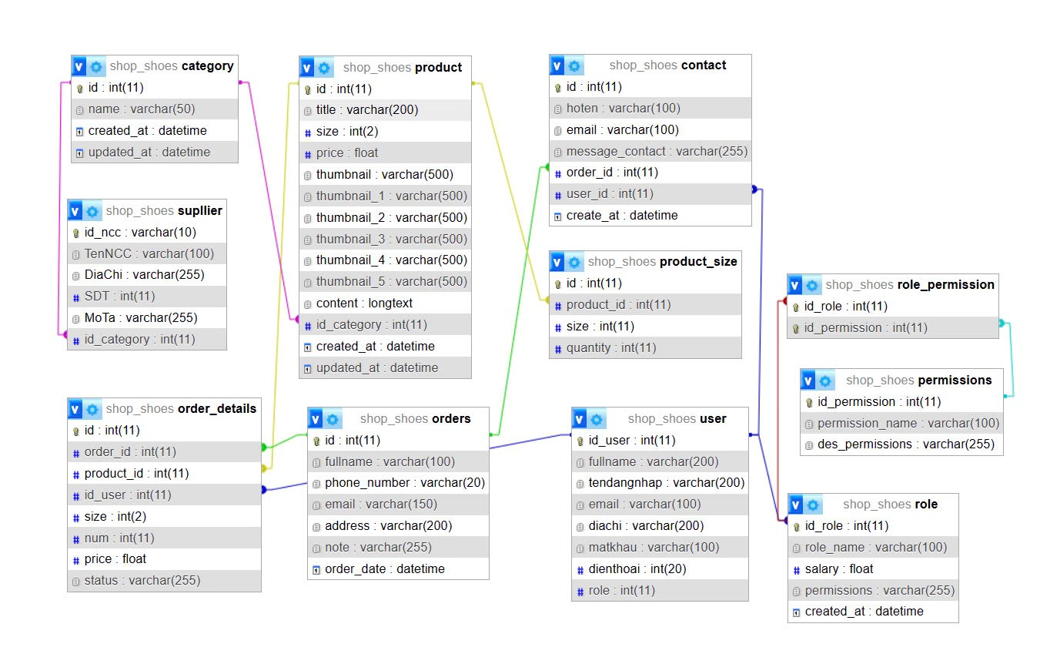

### 4.2.2. Cách bảng dữ liệu

**Bảng 3. Bảng mô tả các từ chuyên ngành**

|  |  |  |
| --- | --- | --- |
| **STT** | **TÊN BẢNG** | **MÔ TẢ** |
| 1 | USER | Thông tin tài khoản |
| 2 | CONTACT | Thông tin liên hệ |
| 3 | PRODUCT | Sản Phẩm |
| 4 | ORDER | Đặt Hàng |
| 5 | ORDER_DETAILS | Chi Tiết Đặt Hàng |
| 6 | CATEGORY | Nhà Cung Cấp |
| 7 | ROLE | Vai Trò |
| 8 | PERMISSIONS | Quyền Hạn |
| 9 | ROLE_PERMISSION | Vai Trò_Quyền Hạn |
| 10 | SUPLLIER | Nhà Cung Cấp |
| 11 | PRODUCT_SIZE | Kích Thước Sản Phẩm |

- Bảng USERS

**Bảng 4. Bảng dữ liệu USERS**

|  |  |  |  |  |
| --- | --- | --- | --- | --- |
| STT | THUỘC TÍNH | MÔ TẢ | KIỂU DỮ LIỆU | KHOÁ |
| 1 | ID_USER | Mã người dùng | INT (11) | KHOÁ CHÍNH |
| 2 | FULLNAME | Họ và tên người dùng | NVARCHAR (100) |  |
| 3 | TENDANGNHAP | Tên đăng nhập | VARCHAR (100) |  |
| 4 | EMAIL | Địa chỉ email | VARCHAR (100) |  |
| 5 | DIACHI | Địa Chỉ | NVARCHAR (200) |  |
| 6 | MATKHAU | Mật Khẩu | VARCHAR(100) |  |
| 7 | DIENTHOAI | Số Điện Thoại | INT (20) |  |
| 8 | ROLE | Phân Quyền | VARCHAR(10) |  |

- Bảng CONTACT

**Bảng 5. Bảng dữ liệu Contact**

|  |  |  |  |  |
| --- | --- | --- | --- | --- |
| **STT** | **THUỘC TÍNH** | **MÔ TẢ** | **KIỂU DỮ LIỆU** | **KHOÁ** |
| 1 | ID | Mã người liên hệ | INT (11) | KHOÁ CHÍNH |
| 2 | HOTEN | Họ và tên người dùng | NVARCHAR (100) |  |
| 3 | EMAIL | Địa chỉ email | VARCHAR (50) |  |
| 4 | MESSAGE_CONTACT | Thông tin liên hệ | NVARCHAR (255) |  |
| 5 | ORDER_ID | Mã đơn hàng | INT (11) | KHÓA NGOẠI |
| 6 | USER_ID | Mã người dùng | INT (11) | KHOÁ NGOẠI |
| 7 | CREATED_AT | Thời gian tạo | DATETIME |  |

* Bảng PRODUCT

**Bảng 6. Bảng dữ liệu Product**

|  |  |  |  |  |
| --- | --- | --- | --- | --- |
| **STT** | **THUỘC TÍNH** | **MÔ TẢ** | **KIỂU DỮ LIỆU** | **KHOÁ** |
| 1 | ID | Mã sản phẩm | INT(11) | KHOÁ CHÍNH |
| 2 | TITLE | Tên sản phẩm | VARCHAR(200) |  |
| 3 | SIZE | Kích cỡ | INT(2) |  |
| 4 | PRICE | Giá | FLOAT |  |
| 5 | NUMBER | Số Lượng | FLOAT |  |
| 6 | THUMBNAIL | Hình Ảnh | VARCHAR(100) |  |
| 7 | THUMBNAIL_1 | Hình Ảnh | VARCHAR(100) |  |
| 8 | THUMBNAIL_2 | Hình Ảnh | VARCHAR(100) |  |
| 9 | THUMBNAIL_3 | Hình Ảnh | VARCHAR(100) |  |
| 10 | THUMBNAIL_4 | Hình Ảnh | VARCHAR(100) |  |
| 11 | THUMBNAIL_5 | Hình Ảnh | VARCHAR(100) |  |
| 12 | CONTENT | Thông tin sản phẩm | NVARCHAR(500) |  |
| 13 | ID_CATEGORY | Mã nhà cung cấp | INT(11) | KHOÁ NGOẠI |
| 14 | CREATED_AT | Thời gian tạo | DATETIME |  |
| 15 | UPDATED_AT | Thời gian cập nhật | DATETIME |  |

* Bảng CATEGORY

**Bảng 7. Bảng dữ liệu Category**

|  |  |  |  |  |
| --- | --- | --- | --- | --- |
| **STT** | **THUỘC TÍNH** | **MÔ TẢ** | **KIỂU DỮ LIỆU** | **KHOÁ** |
| 1 | ID | Mã nhà cung cấp | INT(11) | KHÓA CHÍNH |
| 2 | NAME | Tên nhà cung cấp | VARCHAR(50) |  |
| 3 | CREATED_AT | Thời gian tạo | DATETIME |  |
| 4 | UPDATED_AT | Thời gian cập nhật | DATETIME |  |

* Bảng ORDERS
* **Bảng 9. Bảng dữ liệu ORDERS**

|  |  |  |  |  |
| --- | --- | --- | --- | --- |
| **STT** | **THUỘC TÍNH** | **MÔ TẢ** | **KIỂU DỮ LIỆU** | **KHOÁ** |
| 1 | ID | Mã đặt hàng | INT (11) | KHOÁ CHÍNH |
| 2 | FULLNAME | Tên người đặt | NVARCHAR (100) |  |
| 3 | PHONE_NUMBER | Số điện thoại | VARCHAR (20) |  |
| 4 | EMAIL | Địa chỉ email | VARCHAR (50) |  |
| 5 | ADDRESS | Địa chỉ | VARCHAR (200) |  |
| 6 | NOTE | Ghi chú | NVARCHAR (255) |  |
| 7 | ORDER_DATE | Thời gian đặt | DATETIME |  |

* Bảng ORDERS_DETAILS

**Bảng 10. Bảng dữ liệu ORDER_DETAILS**

|  |  |  |  |  |
| --- | --- | --- | --- | --- |
| **STT** | **THUỘC TÍNH** | **MÔ TẢ** | **KIỂU DỮ LIỆU** | **KHOÁ** |
| 1 | ID | Mã chi tiết đặt hàng | INT (11) | KHOÁ CHÍNH |
| 2 | ORDER_ID | Mã đặt hàng | INT (11) | KHOÁ NGOẠI |
| 3 | PRODUCT_ID | Mã sản phẩm | INT (11) | KHOÁ NGOẠI |
| 4 | ID_USER | Mã khách hàng | INT (11) | KHOÁ NGOẠI |
| 5 | SIZE | Kích cỡ | INT (2) |  |
| 6 | NUM | Số lượng | INT (11) |  |
| 7 | PRICE | Giá | FLOAT |  |
| 8 | STATUS | Trạng thái đơn hàng | NVARCHAR (200) |  |

* BẢNG ROLE

|  |  |  |  |  |
| --- | --- | --- | --- | --- |
| **STT** | **THUỘC TÍNH** | **MÔ TẢ** | **KIỂU DỮ LIỆU** | **KHOÁ** |
| 1 | ID_ROLE | Mã vai trò | INT (11) | KHOÁ CHÍNH |
| 2 | ROLE_NAME | Tên vai trò | VARCHAR (100) |  |
| 3 | SALARY | Lương | FLOAT |  |
| 4 | PERMISSIONS | Quyền hạn | VARCHAR (255) |  |
| 5 | CREATED_AT | Ngày tạo | DATETIME |  |

* BẢNG PERMISSIONS

|  |  |  |  |  |
| --- | --- | --- | --- | --- |
| **STT** | **THUỘC TÍNH** | **MÔ TẢ** | **KIỂU DỮ LIỆU** | **KHOÁ** |
| 1 | ID_PERMISSION | Mã quyền hạn | INT (11) | KHOÁ CHÍNH |
| 2 | PERMISSION_NAME | Tên quyền hạn | VARCHAR (100) |  |
| 3 | DES_PERMISSIONS | Mô tả quyền hạn | VARCHAR (255) |  |

* BẢNG ROLE_PERMISSION

|  |  |  |  |  |
| --- | --- | --- | --- | --- |
| **STT** | **THUỘC TÍNH** | **MÔ TẢ** | **KIỂU DỮ LIỆU** | **KHOÁ** |
| 1 | ID_ROLE | Mã vai trò | INT (11) | KHOÁ CHÍNH |
| 2 | ID_PERMISSION | Mã quyền hạn | INT (11) | KHOÁ NGOẠI, KHÓA CHÍNH |

* BẢNG SUPLLIER

|  |  |  |  |  |
| --- | --- | --- | --- | --- |
| **STT** | **THUỘC TÍNH** | **MÔ TẢ** | **KIỂU DỮ LIỆU** | **KHOÁ** |
| 1 | ID_NCC | Mã nhà cung cấp | INT (11) | KHOÁ CHÍNH |
| 2 | TENNCC | Tên nhà cung cấp | VARCHAR (100) |  |
| 3 | DIACHI | Địa chỉ | VARCHAR (255) |  |
| 4 | SDT | Số điện thoại | INT (11) |  |
| 5 | MOTA | Mô tả | VARCHAR (255) |  |
| 6 | ID_CATEGORY | Mã loại sản phẩm | INT (11) | KHOÁ NGOẠI |

### 4.2.3. Mô hình luồng dữ liệu

* Xây dựng mô hình luồng dữ liệu mức khung cảnh

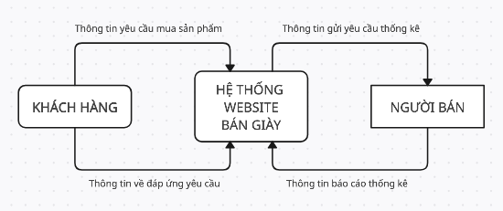

* Xây dựng mô hình dữ liệu mức đỉnh

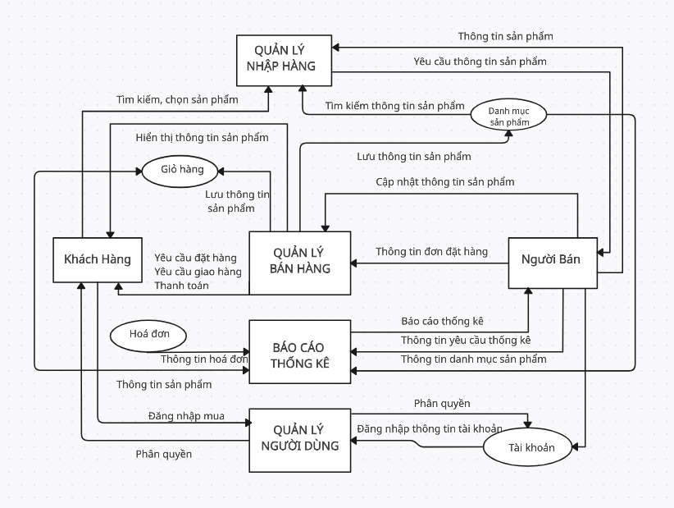

## 4.3 Giao diện và chức năng người dùng

Giao diện chung

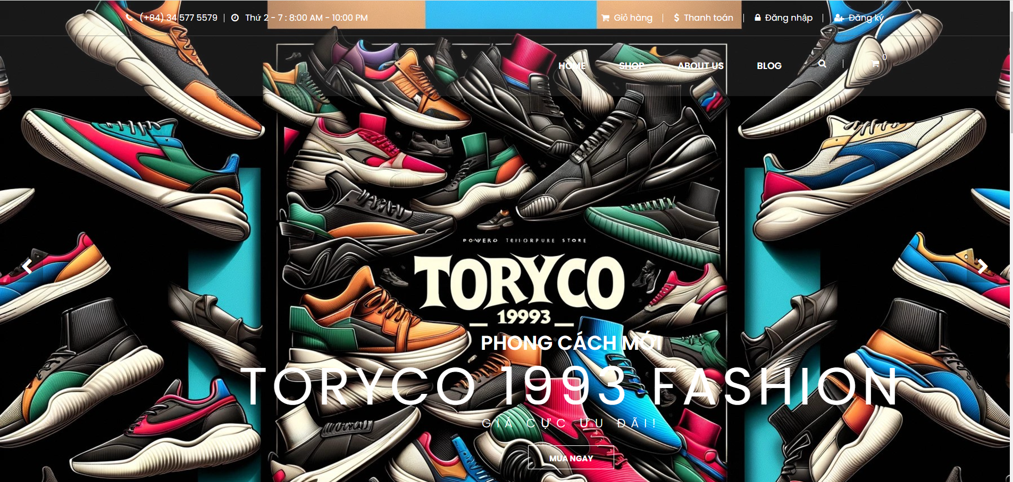

Đăng nhập

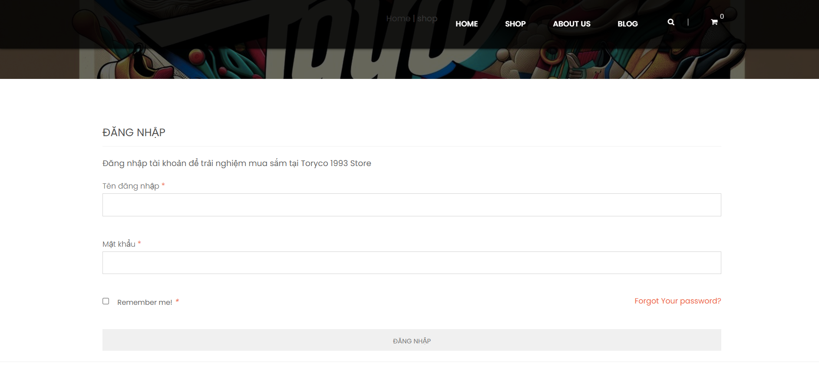

Đăng ký

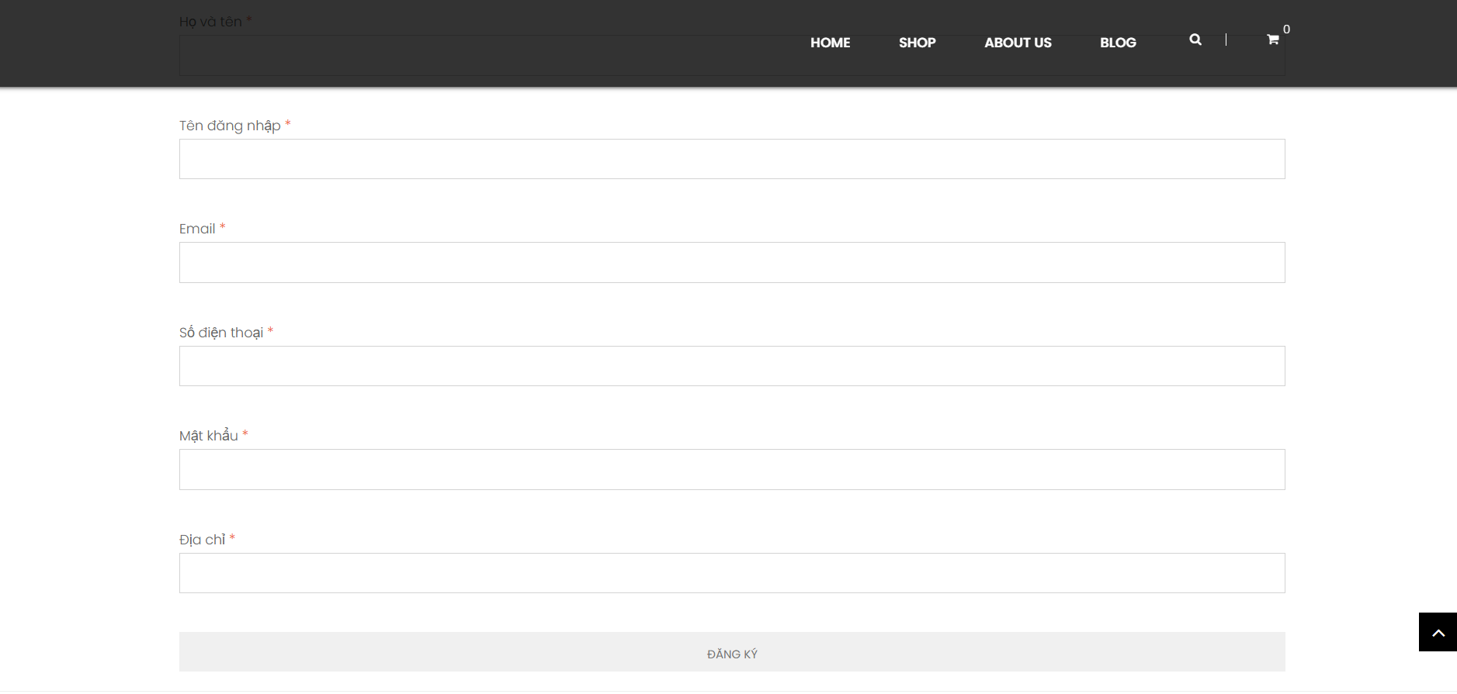

Xem sản phẩm

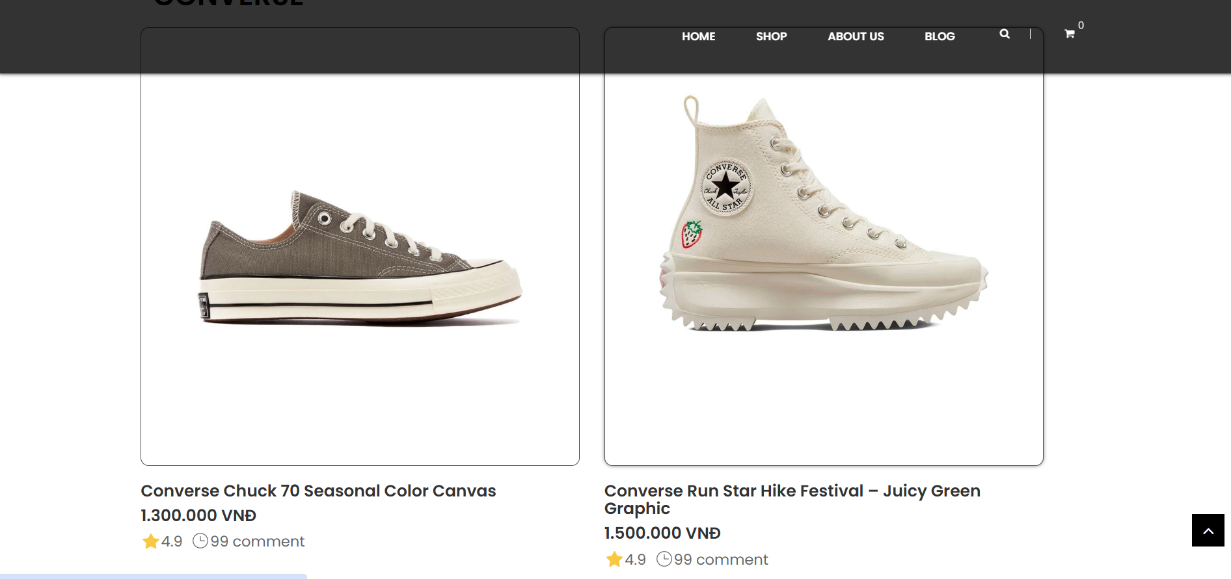

Xem chi tiết sản phẩm

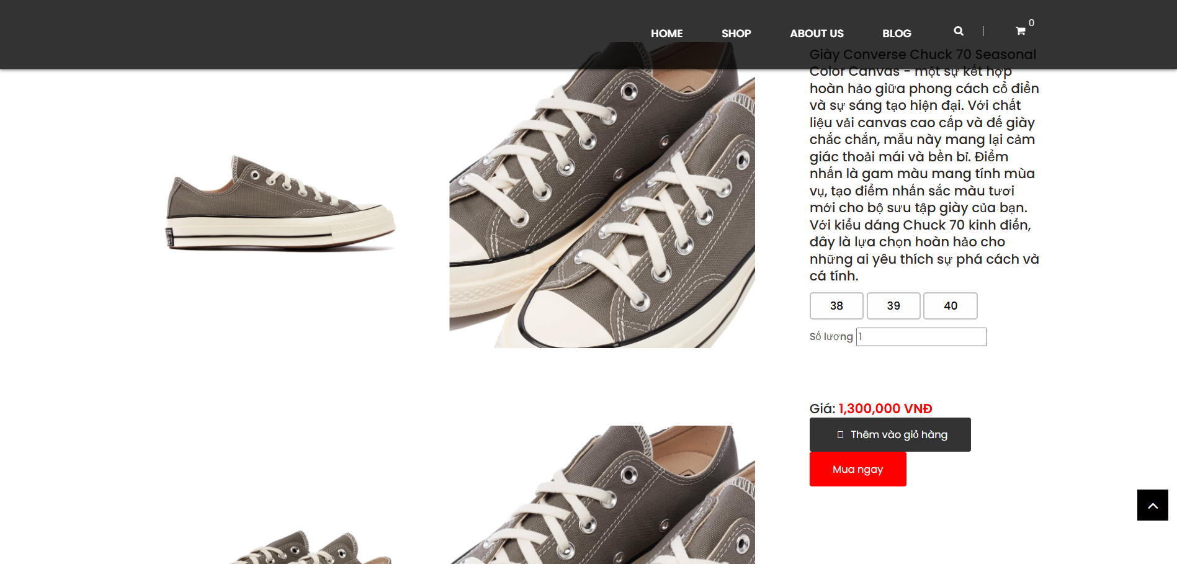

Thêm vào giỏ hàng



Mua sản phẩm

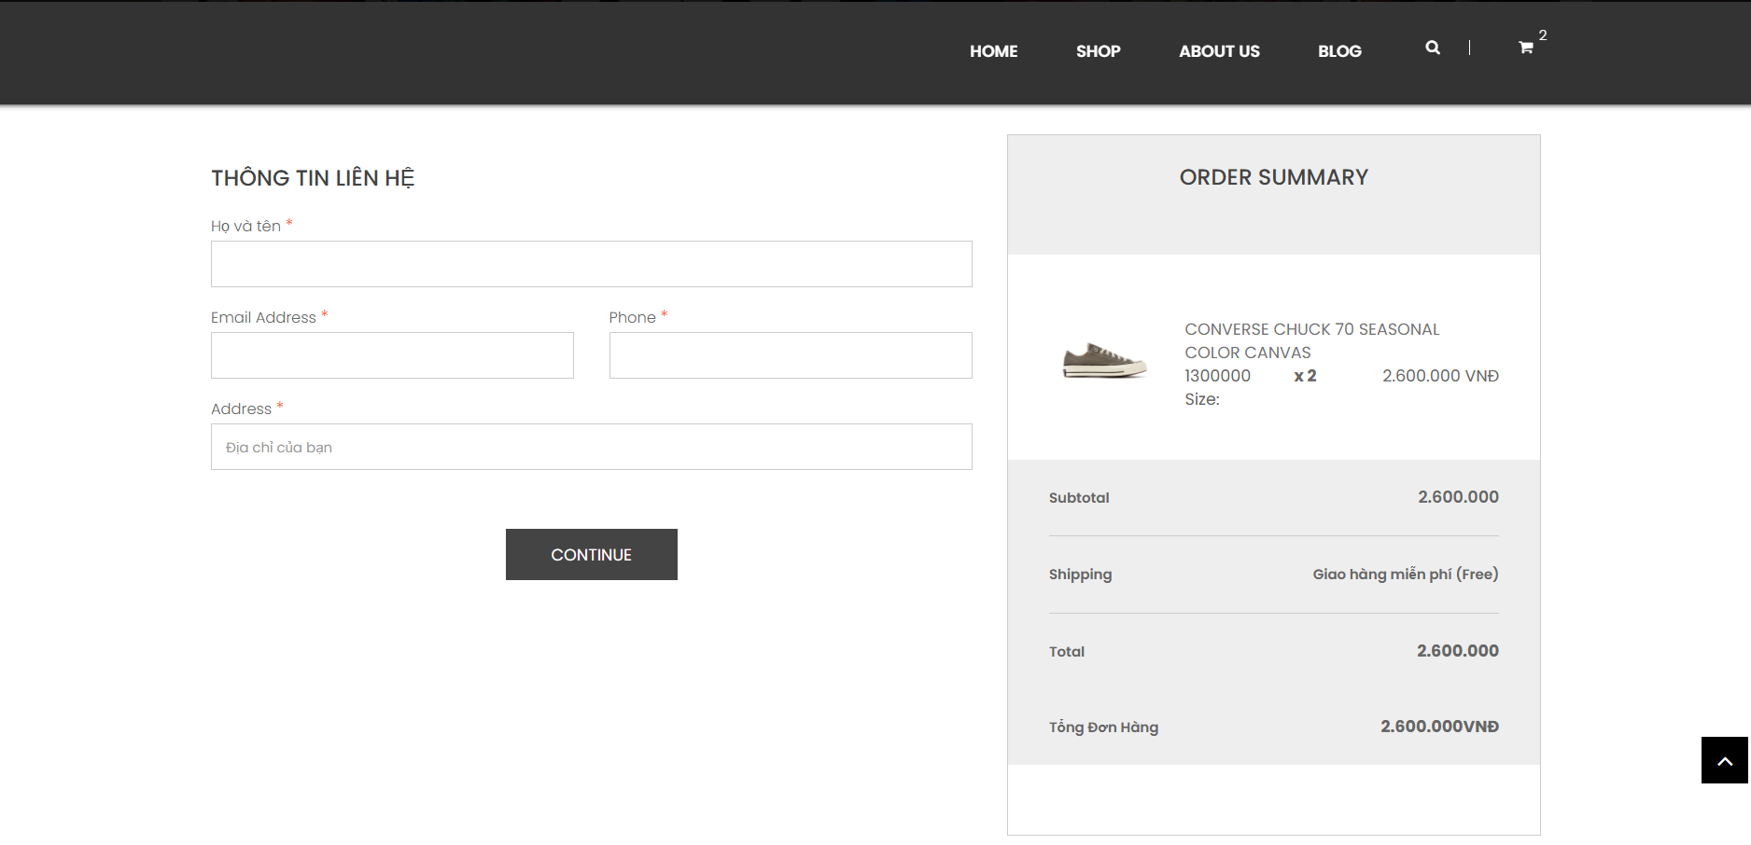

Mua hàng thành công

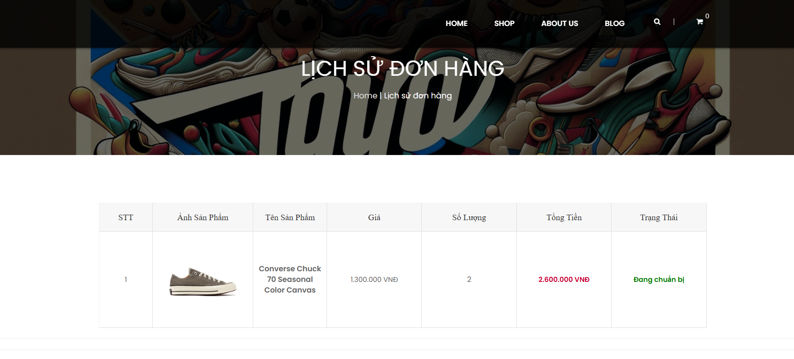

## 4.4 Chức năng website

### 4.4.1. Chức năng nhân viên

Dashboard

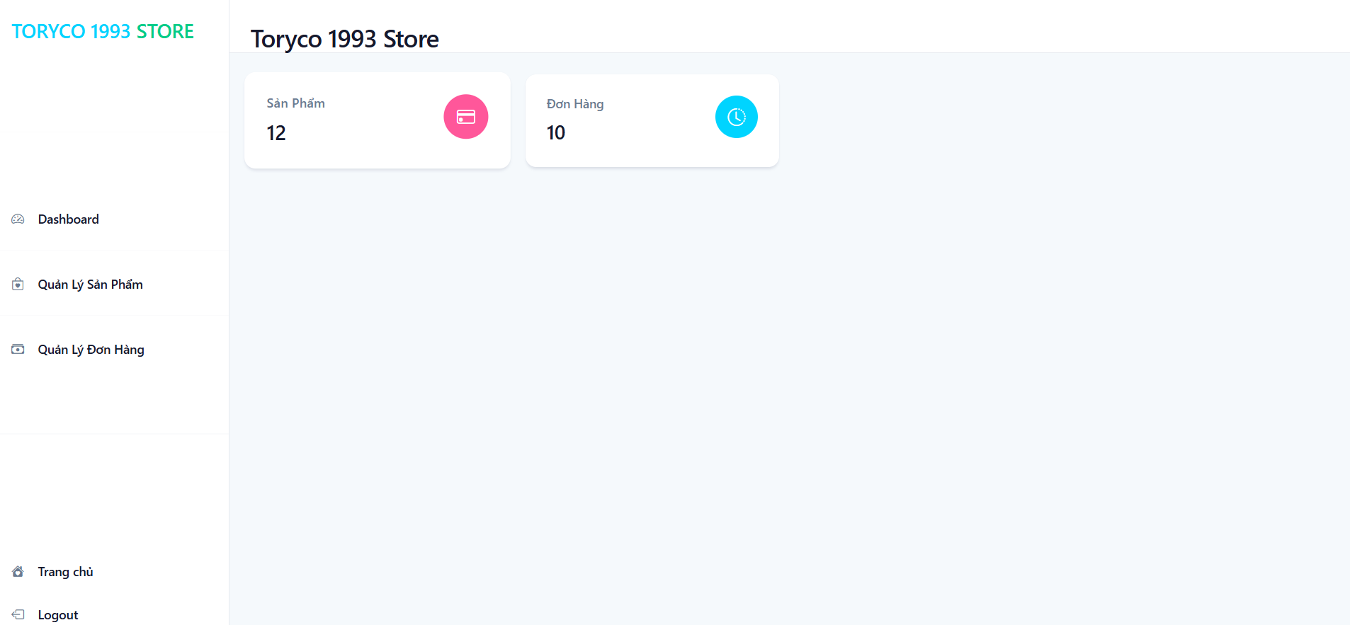

Xem sản phẩm

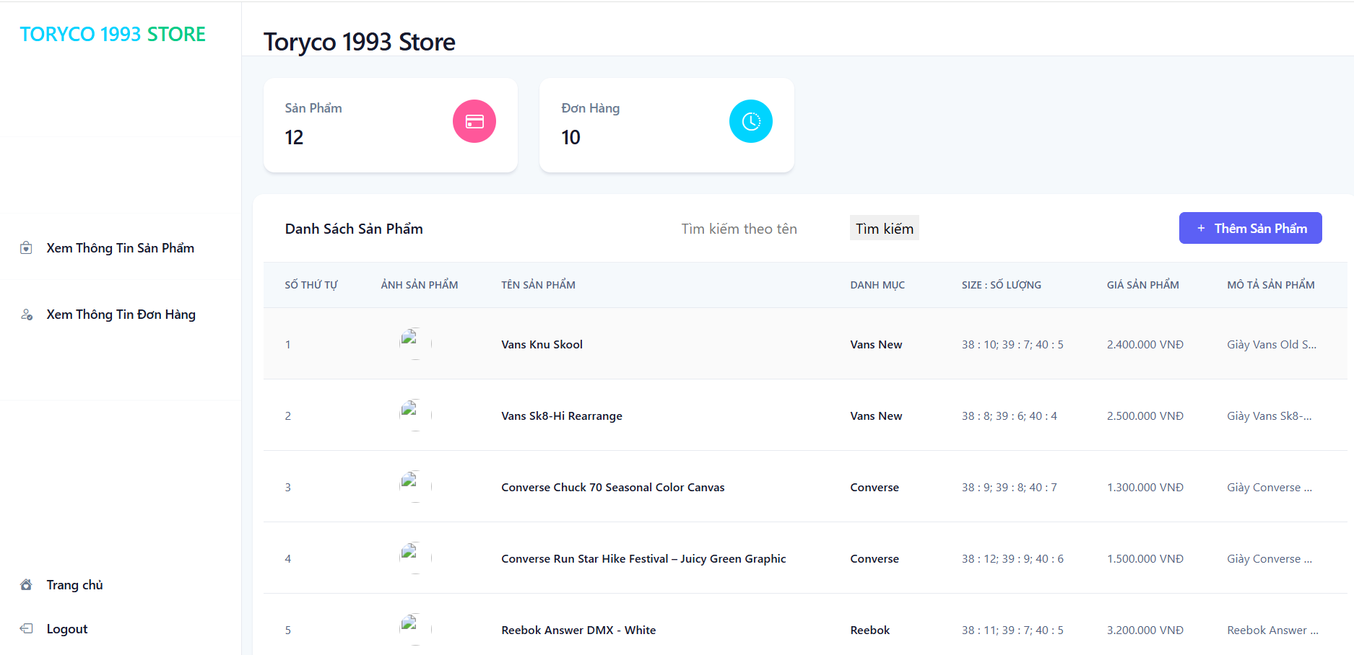

Xem đơn hàng

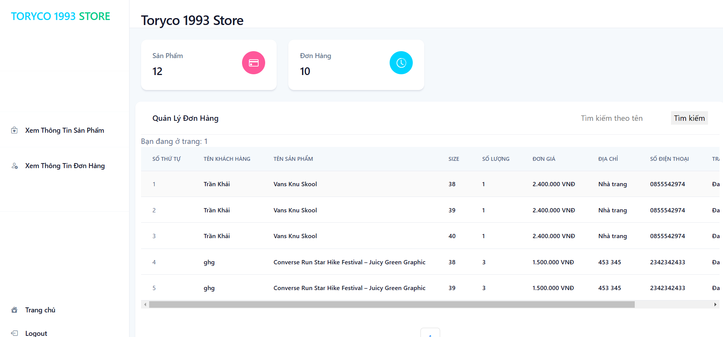

### 4.4.2. Chức năng người quản lý

Dashboard

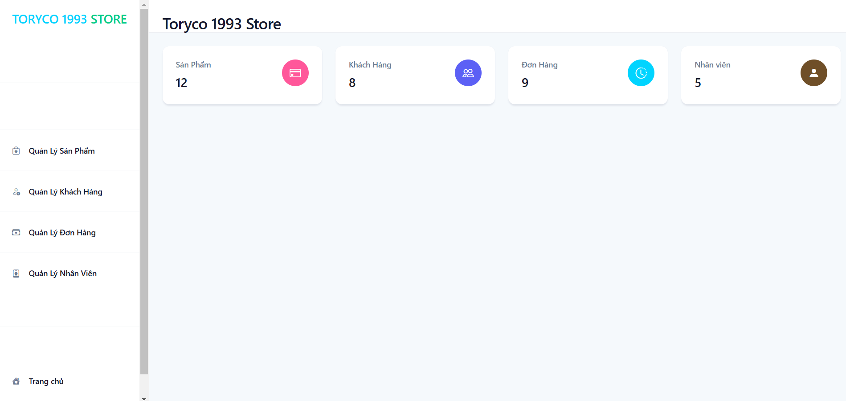

Quản lý sản phẩm

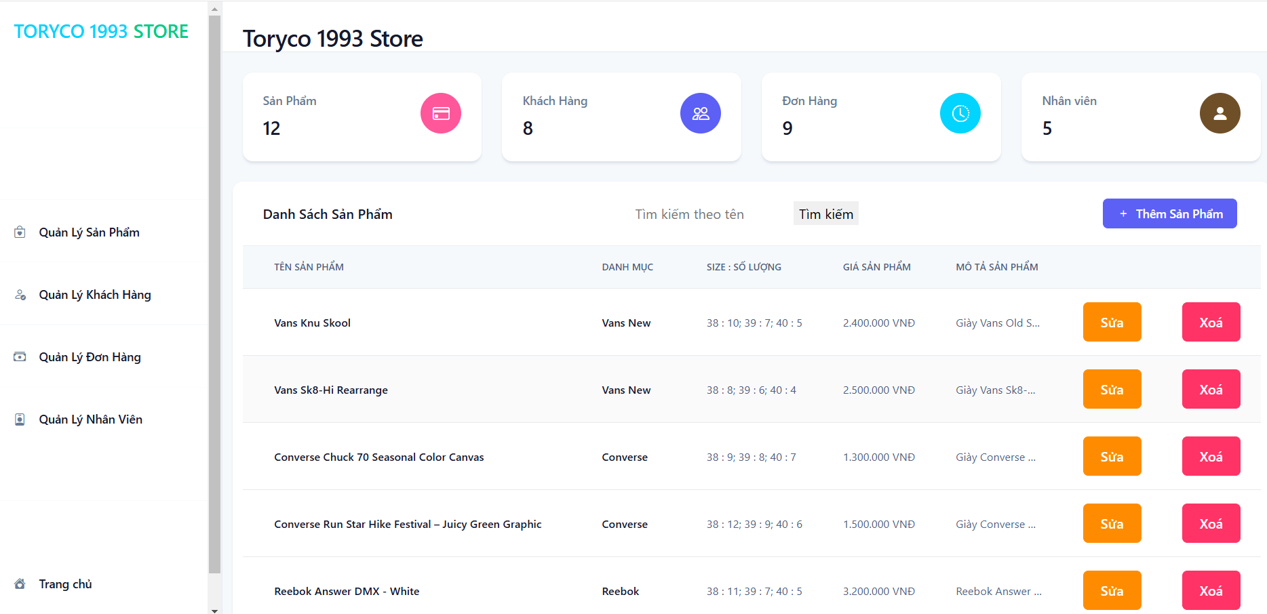

Quản lý khách hàng

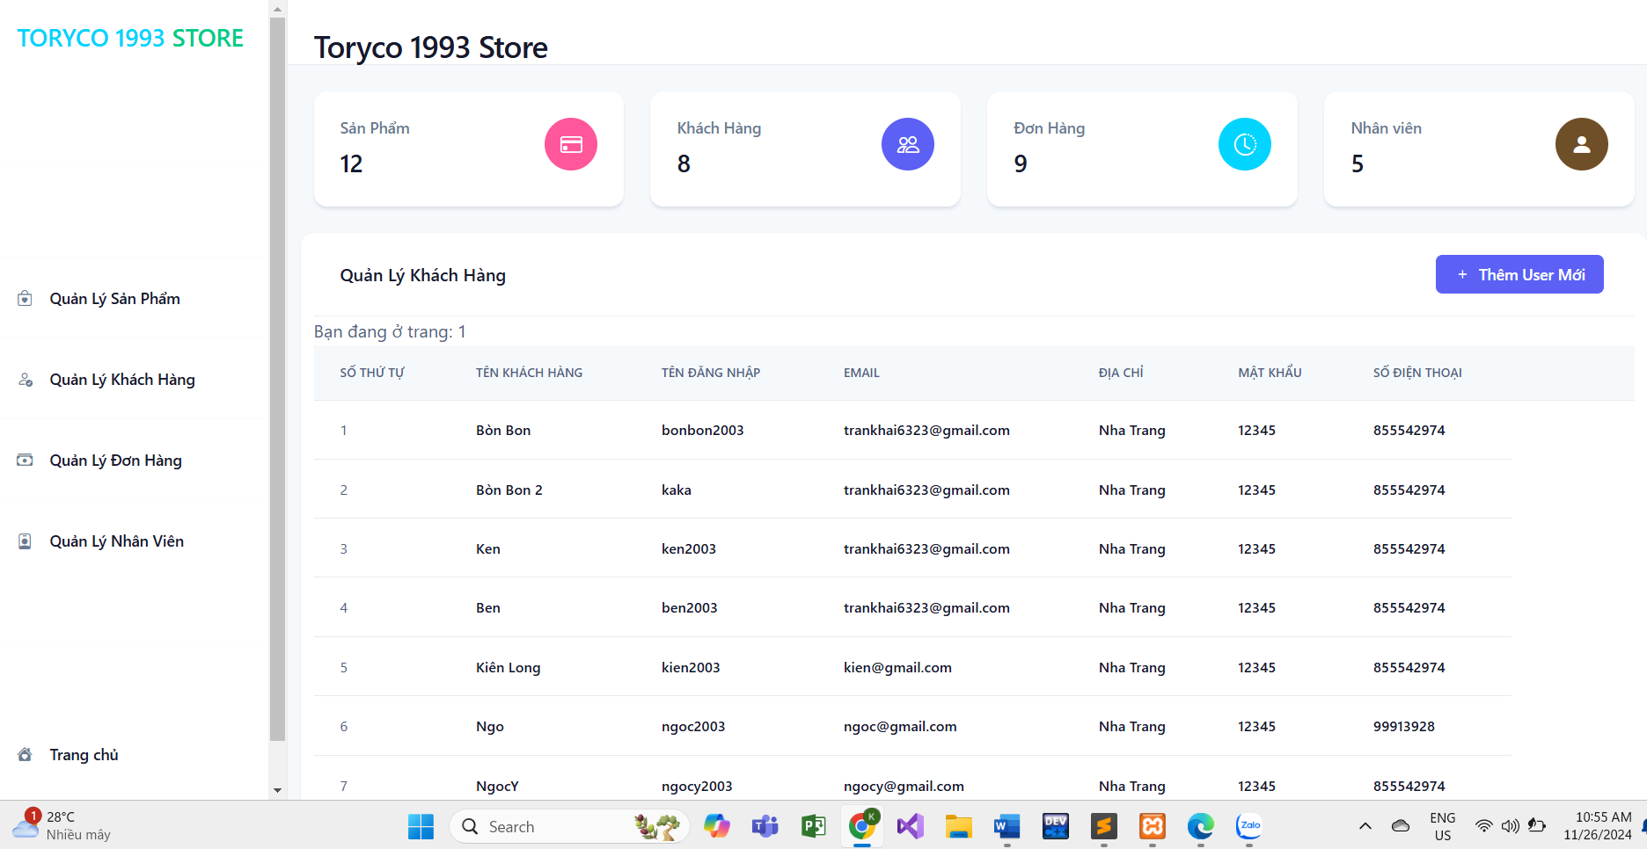

Quản lý đơn hàng

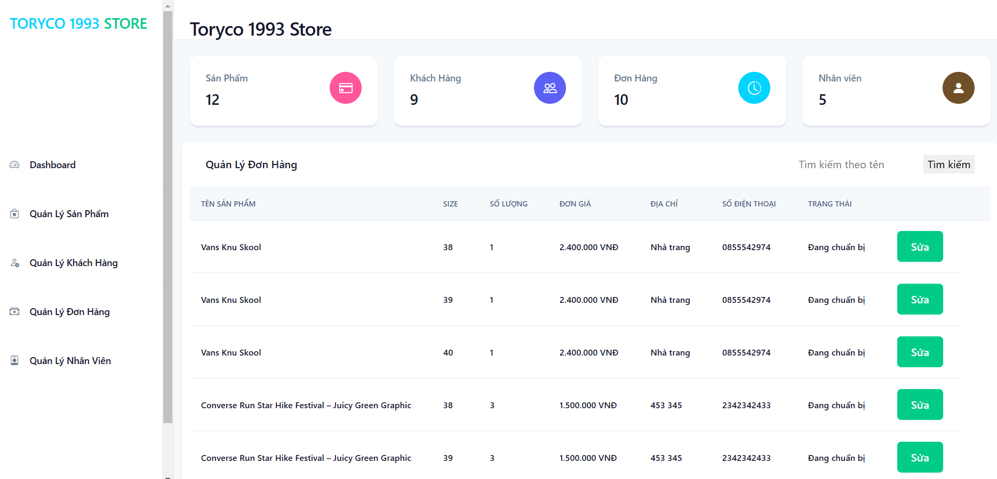

Quản lý nhân viên

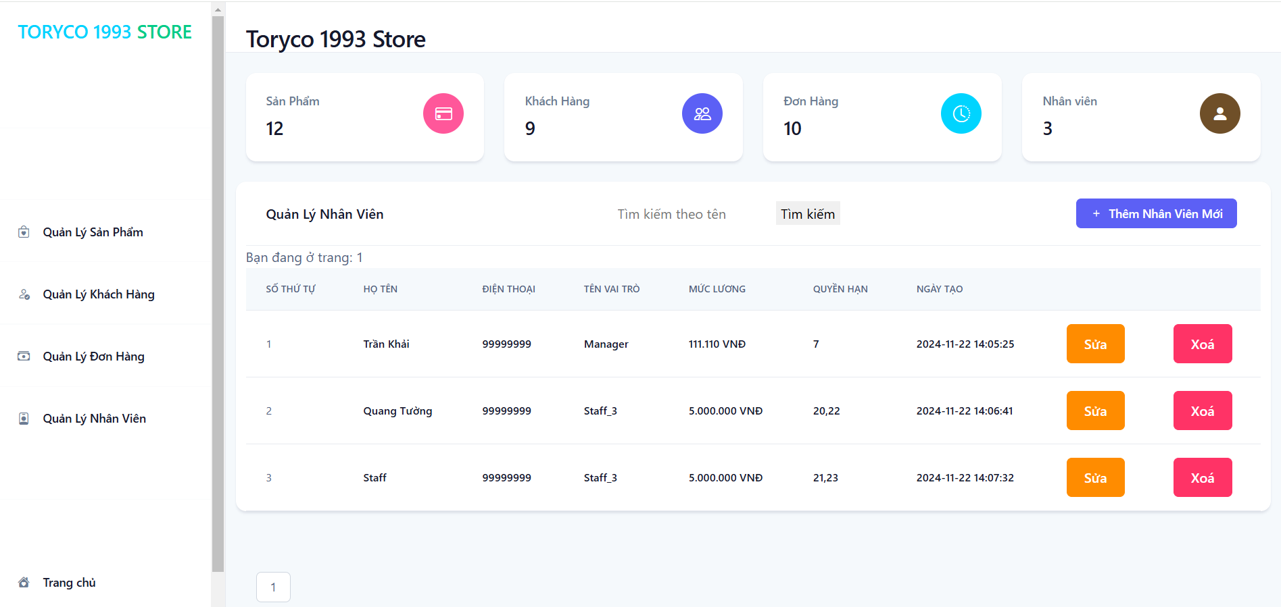

### 4.4.3. Chức năng quản trị viên

Dashboard

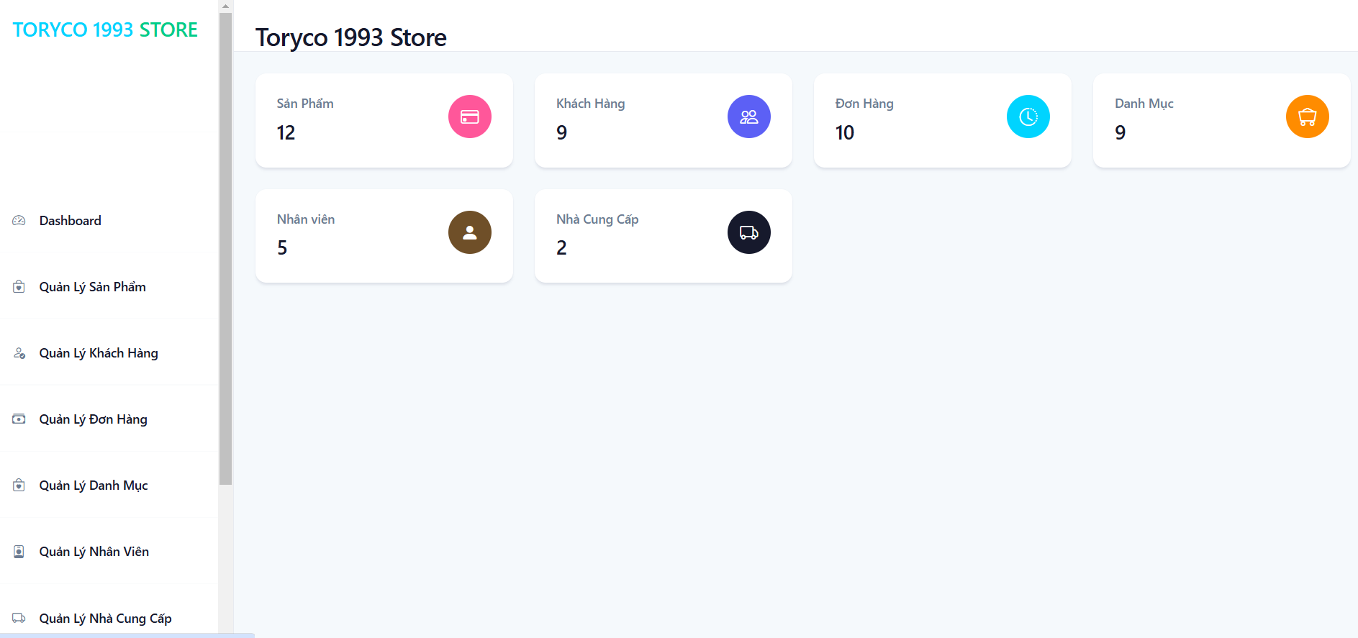

Quản lý sản phẩm

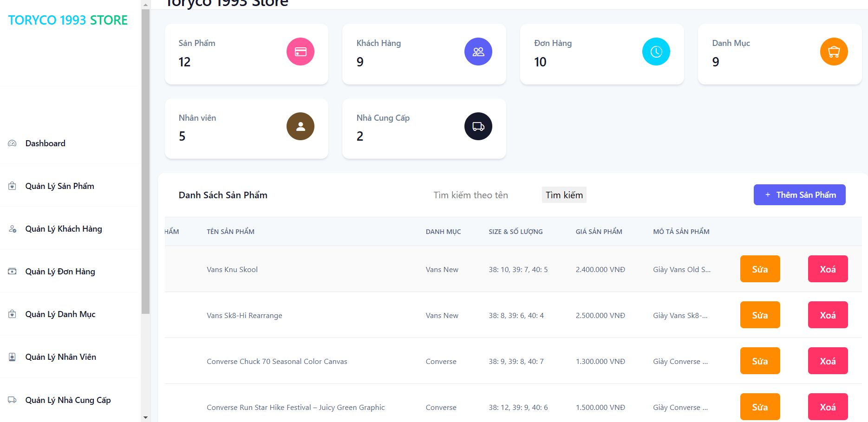

Thêm sản phẩm

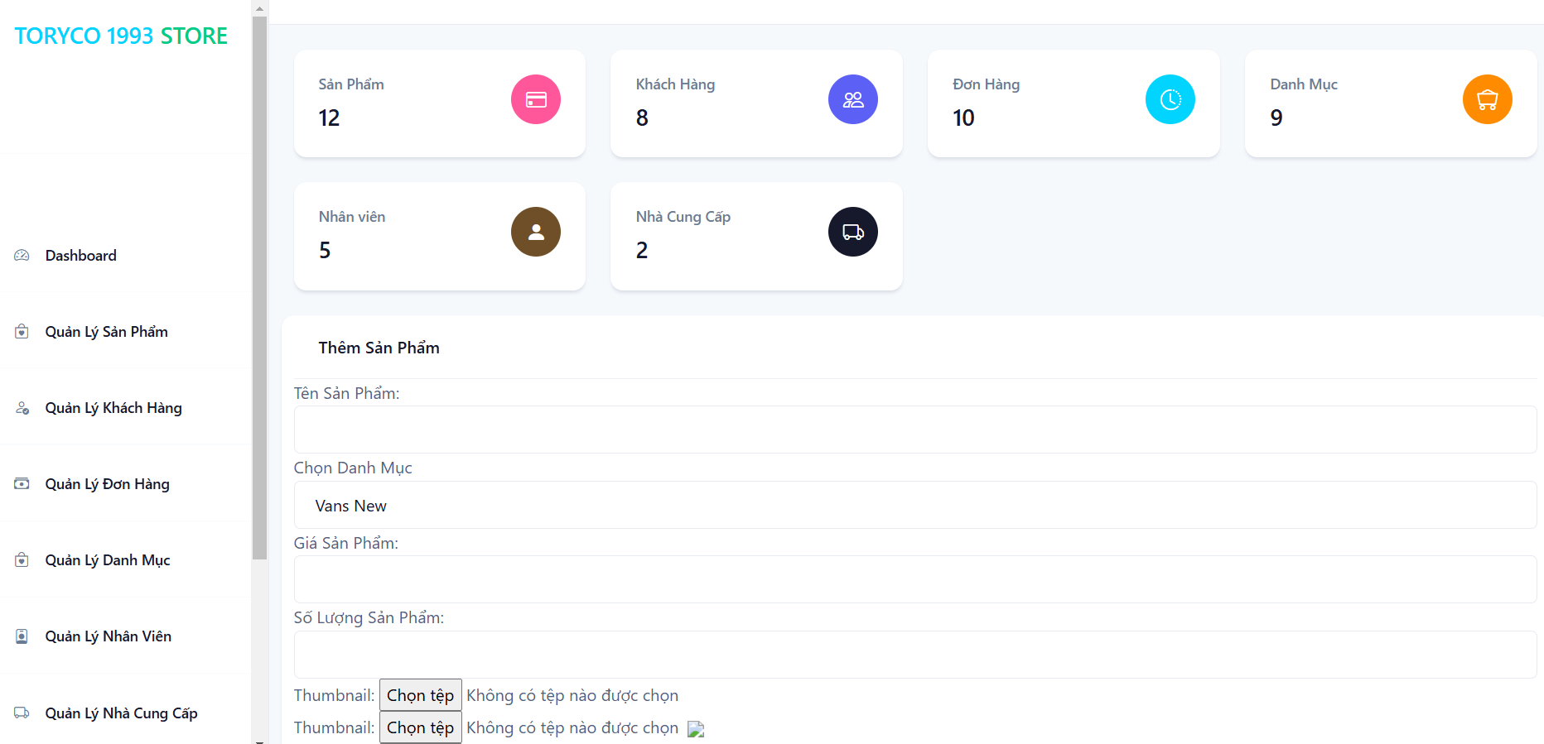  
Sửa sản phẩm

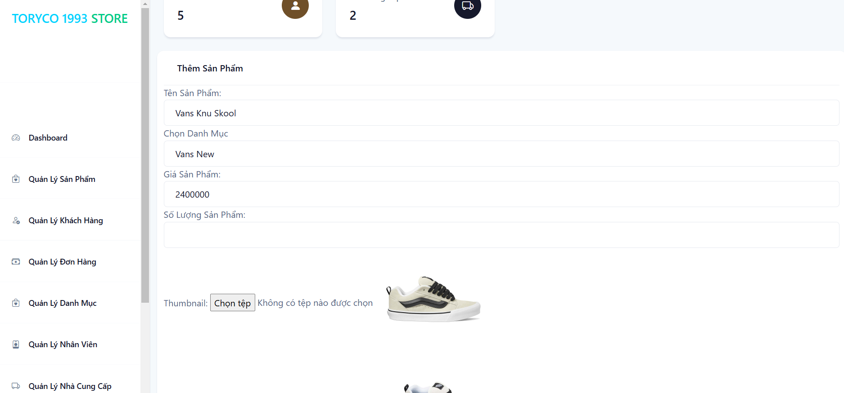

Xóa sản phẩm

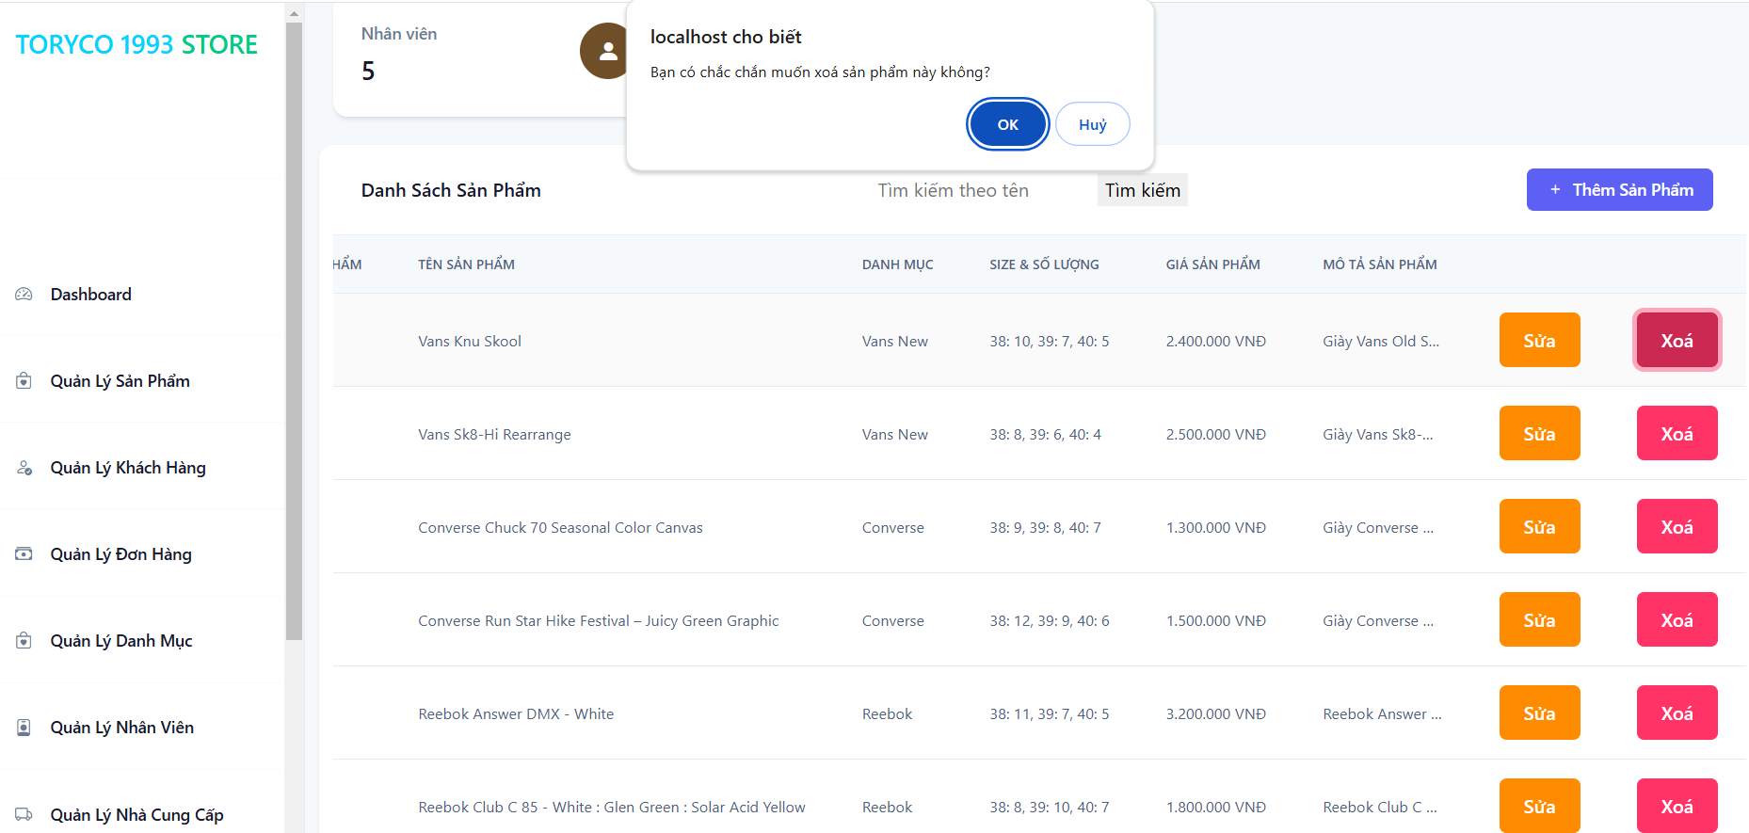

Quản lý khách hàng

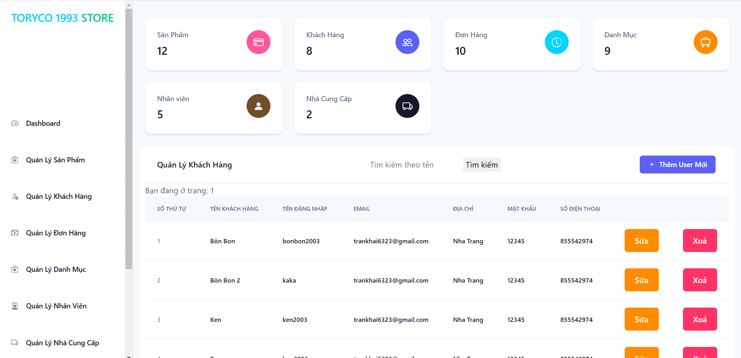

Thêm khách hàng

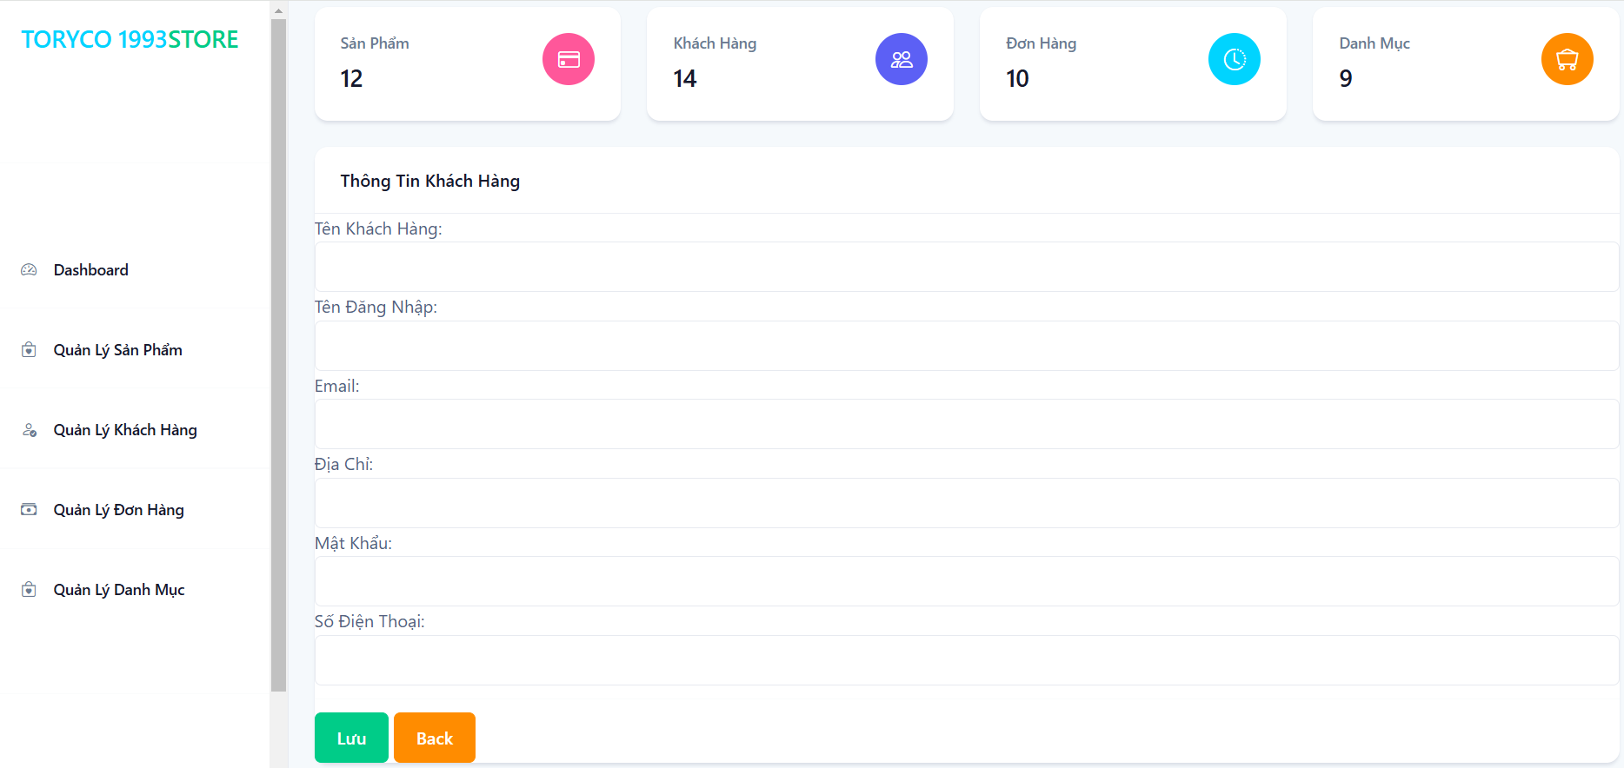

Sửa khách hàng

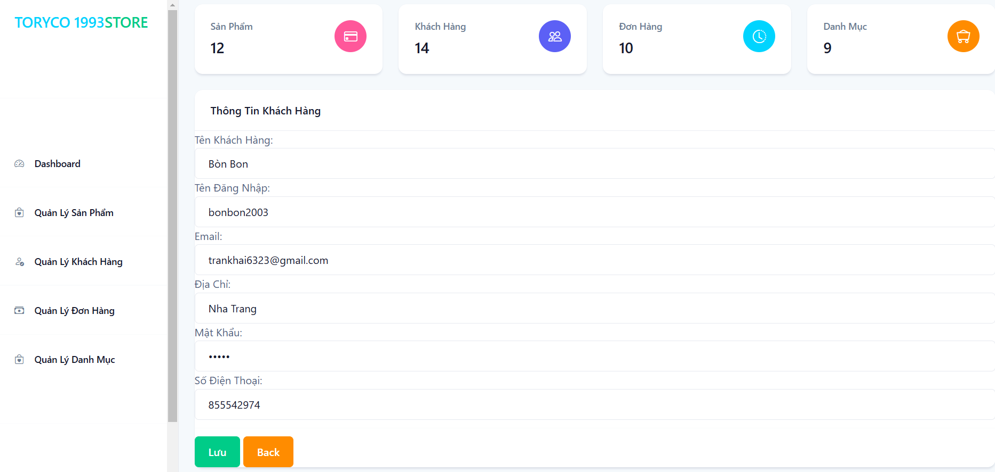

Quản lý đơn hàng

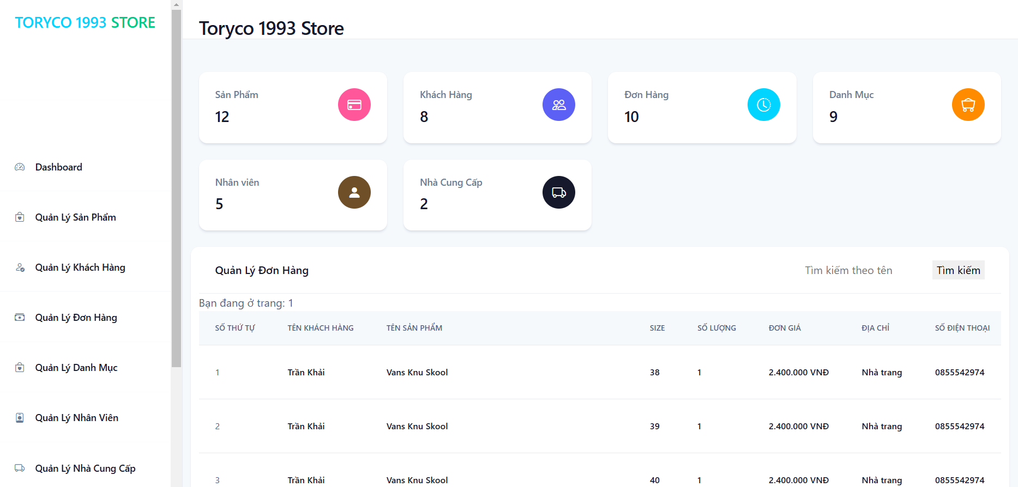

Cập nhật trạng thái đơn hàng

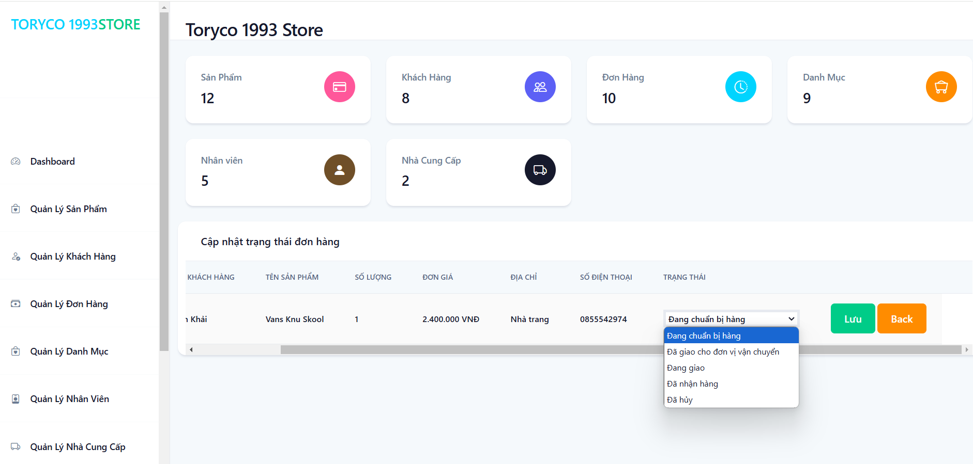

Quản lý danh mục

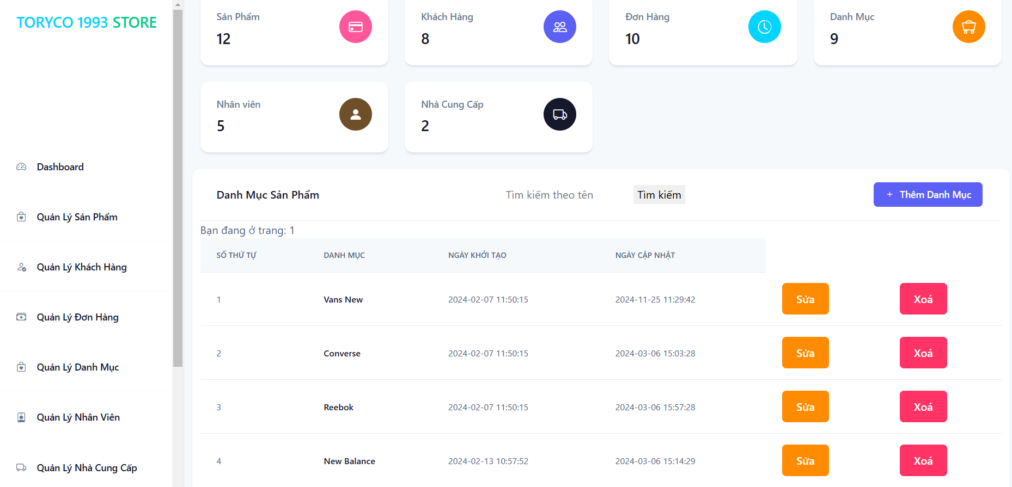

Thêm danh mục

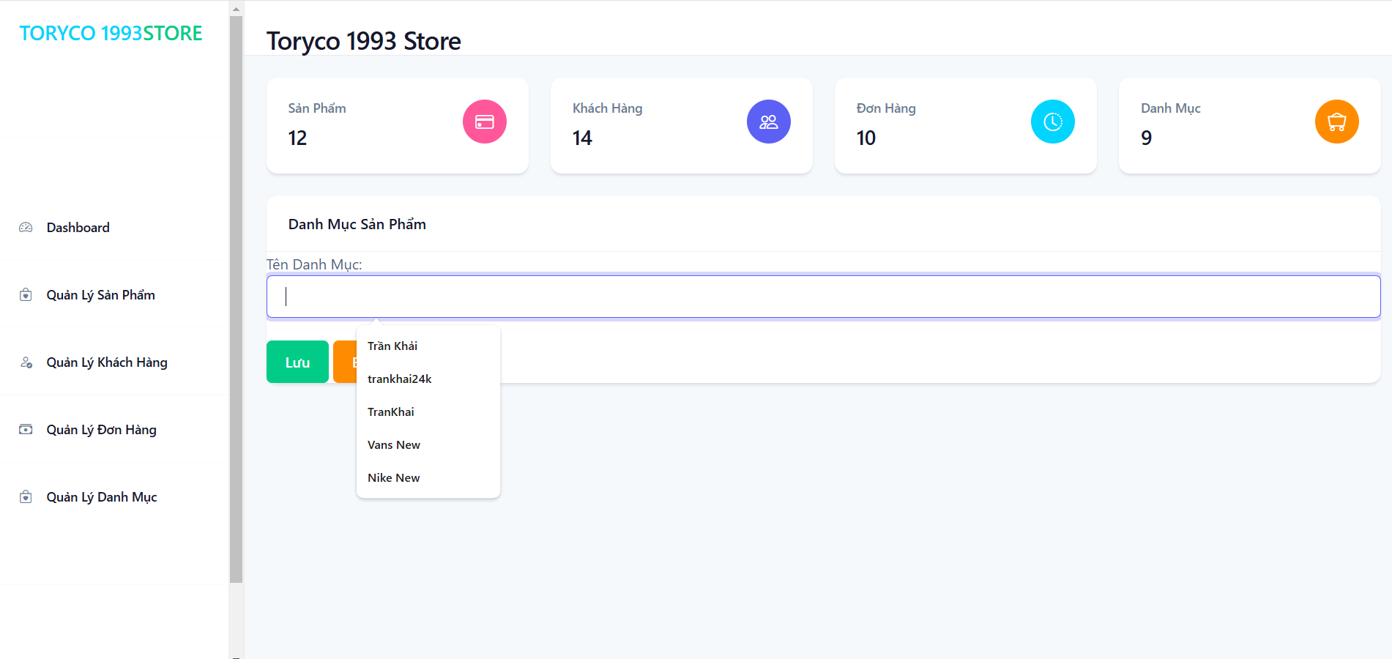

Quản lý nhân viên

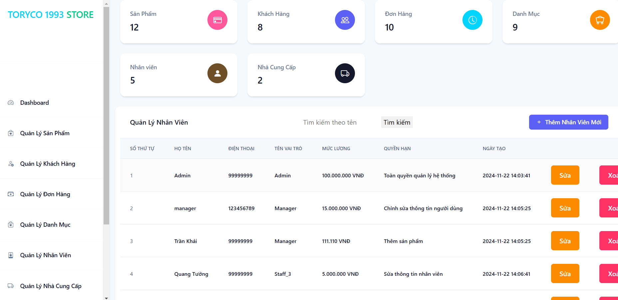

Thêm nhân viên mới

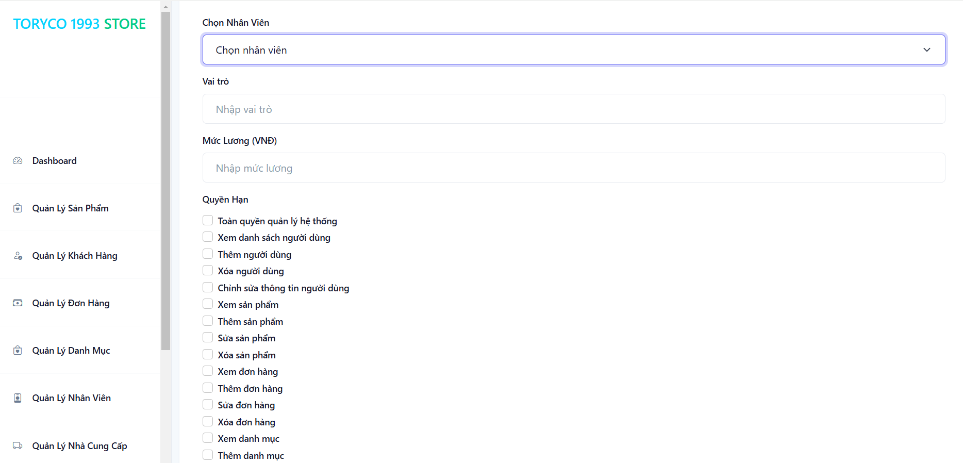

Sửa thông tin nhân viên

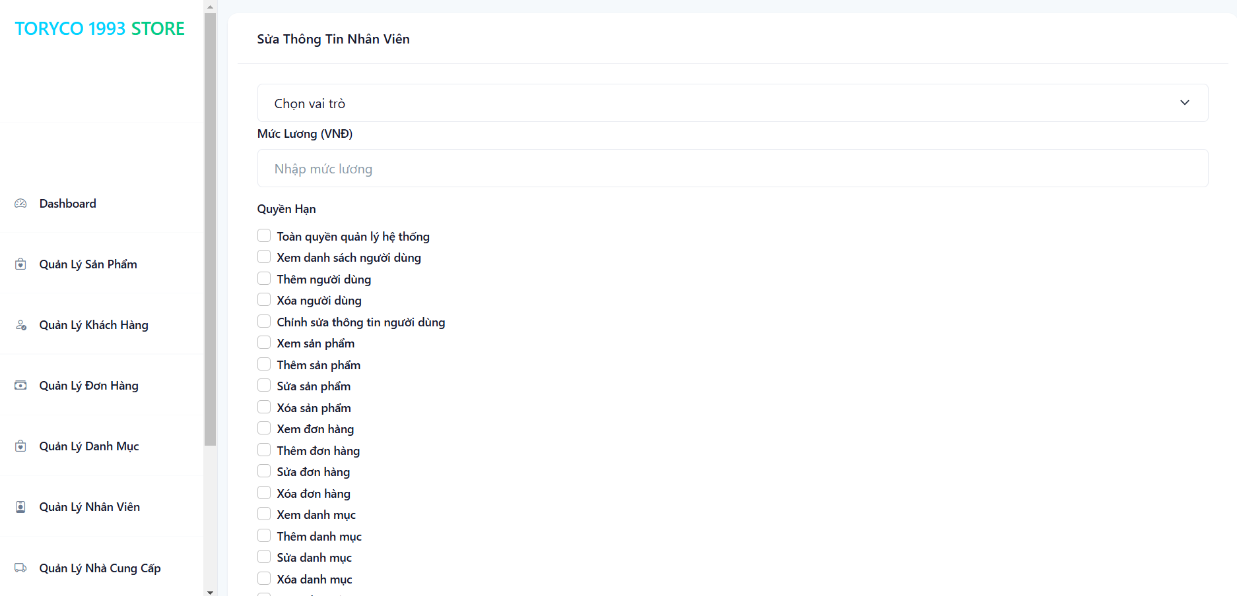

Quản lý nhà cung cấp

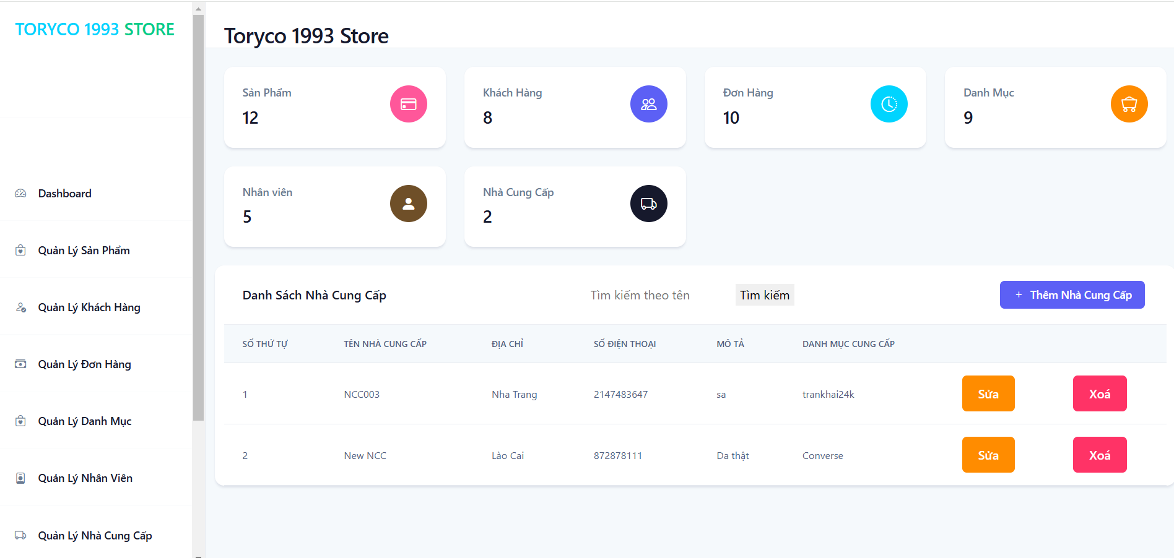

Thêm nhà cung cấp

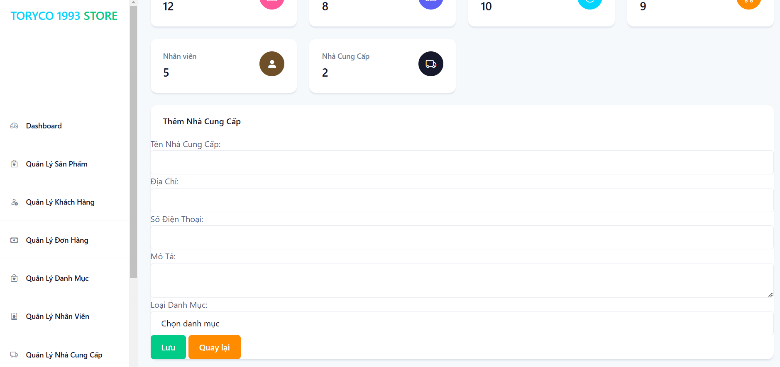

Sửa nhà cung cấp

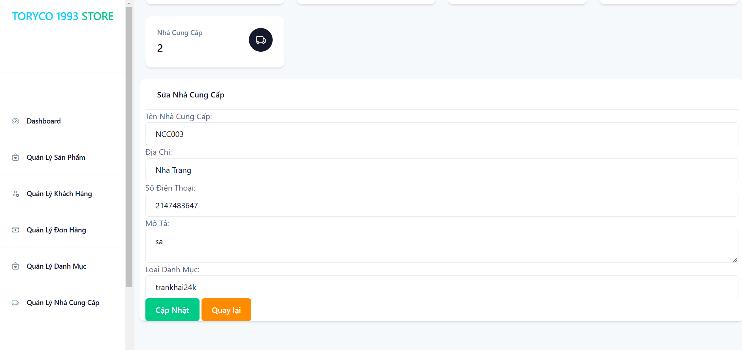

# CHƯƠNG 5: KẾT LUẬN

## 5.1 Đánh giá đề tài

### 5.1.1. Kết quả

Về mặt lý thuyết, em đã nắm được các kiến thức và kỹ năng về HTML, CSS, JavaScript, và Bootstrap, đồng thời đạt được sự thành thạo trong việc sử dụng ngôn ngữ PHP và cơ sở dữ liệu MySQL. Em đã tiến hành nghiên cứu kỹ lưỡng về hiện trạng và quy trình nghiệp vụ của cửa hàng, bao gồm việc tìm hiểu sâu về các sản phẩm kinh doanh, phân loại sản phẩm, hoạt động mua bán, cũng như các nghiệp vụ của nhân viên, quản trị viên

Trong quá trình phát triển chuyên đề, em đã tiến hành phân tích và thiết kế hệ thống một cách toàn diện để xây dựng một website đáp ứng các tiêu chuẩn cao nhất. Việc phân tích và thiết kế cơ sở dữ liệu được thực hiện tỉ mỉ để đảm bảo tất cả các chức năng cơ bản của website được đáp ứng đầy đủ. Bên cạnh đó, em đã chú trọng xây dựng giao diện website phù hợp với tiêu chí và nhu cầu cụ thể của cửa hàng, nhằm mang lại trải nghiệm người dùng tối ưu.

### 5.1.2. Khuyết điểm

Báo cáo thống kê hiện tại còn hạn chế và chưa đạt yêu cầu về độ đầy đủ. Thông tin được trình bày trong chương trình còn thiếu phong phú và chưa đủ chi tiết. Hơn nữa, dữ liệu hiện có chưa được cập nhật thường xuyên, dẫn đến việc phân tích chưa phản ánh đúng thực trạng hiện tại.

Để nâng cao chất lượng báo cáo, cần bổ sung thêm dữ liệu quan trọng và thực hiện phân tích sâu hơn nhằm cung cấp cái nhìn toàn diện và chính xác hơn. Việc cải thiện và mở rộng thông tin trong chương trình sẽ giúp đáp ứng tốt hơn nhu cầu của người sử dụng, đồng thời tăng cường tính hiệu quả và khả năng ứng dụng thực tiễn của báo cáo. Ngoài ra, cần thiết lập quy trình cập nhật dữ liệu thường xuyên để đảm bảo tính kịp thời và độ tin cậy của các thông tin được cung cấp.

## 5.2 Hướng hoàn thiện trong tương lai

* **Nâng cấp hệ thống thanh toán trực tuyến**: Chúng tôi sẽ cải tiến và mở rộng các tính năng thanh toán trực tuyến, nhằm đáp ứng nhu cầu ngày càng cao của khách hàng, đặc biệt trong bối cảnh dịch bệnh và yêu cầu giãn cách xã hội. Điều này bao gồm tích hợp nhiều phương thức thanh toán an toàn và tiện lợi, cùng với việc đảm bảo quy trình thanh toán nhanh chóng và bảo mật.
* **Phát triển chức năng tư vấn trực tuyến**: Chúng tôi sẽ hoàn thiện và mở rộng chức năng tư vấn trực tuyến để cung cấp hỗ trợ kịp thời và hiệu quả cho khách hàng. Điều này bao gồm việc triển khai các công cụ chat trực tuyến, video call, và hệ thống quản lý yêu cầu hỗ trợ, giúp khách hàng nhận được sự tư vấn và giải đáp thắc mắc một cách nhanh chóng.

# TÀI LIỆU THAM KHẢO

[1] Beginning PHP and MySQL: from novice to professional / W. Jason Gilmore, Matt Wade, 2010

[2] Thiết kế Web, Nguyễn Đình Hoàng Sơn, ĐHNT, 2015

[3] Bài giảng Hệ quản trị cơ sở dữ liệu, Phạm Thị Thu Thúy, ĐHNT, 2014

Tài liệu khác do GV cung cấp